НАЦІОНАЛЬНИЙ ТЕХНІЧНИЙ УНІВЕРСИТЕТ УКРАЇНИ
«КИЇВСЬКИЙ ПОЛІТЕХНІЧНИЙ ІНСТИТУТ імені ІГОРЯ СІКОРСЬКОГО»
(КПІ ім. Ігоря Сікорського )

ФАКУЛЬТЕТ БІОМЕДИЧНОЇ ІНЖЕНЕРІЇ
кафедра БІОМЕДИЧНОЇ КІБЕРНЕТИКИ

«До захисту допущено»
В.о. завідувач кафедри біомедичної кібернетики (БМК)
___________ Світлана АЛХІМОВА
“___” червня 2024р.

Дипломна робота
на здобуття ступеня бакалавра
за освітньо-професійною програмою
«Комп’ютерні технології в біології та медицині»
спеціальності 122 «Комп’ютерні науки»
на тему: | Кросплатформний мобільний застосунок для ефективного
відстежування гідрації людини
Виконав: студент ІV курсу, групи _БС-02_
КРИЖАНОВСЬКИЙ ОЛЕКСАНДР ОЛЕКСІЙОВИЧ |  |  |  | 
^{(прізвище, ім’я, по батькові)} |  |  |  | ^{(підпис)}
Керівник: |  | доцент каф. БМК, к.ф.-м.н.,
Рудніков Євгеній Григорович
(посада, науковий ступінь, вчене звання, прізвище, ім’я, по батькові) |  |  |  | ^{(підпис)}
Консультант з розділів дипломної роботи:
асистент каф. БМК, Матвійчук Олександр Вадимович
(назва розділу) ( посада, вчене звання, науковий ступінь, прізвище, ім’я, по батькові) |  |  |  | ^{(підпис)}
Рецензент: | професор кафедри біомедичної інженерії, професор,
д.м.н., Максименко Віталій Борисович
(посада, науковий ступінь, вчене звання, прізвище, ім’я, по батькові) |  |  |  | ^{(підпис)}


Засвідчую, що у цій дипломній роботі немає запозичень з праць інших авторів без відповідних посилань.
Студент _____________
^{(підпис)}

Київ – 2024 року

Національний технічний університет України
«Київський політехнічний інститут імені Ігоря Сікорського»
Факультет біомедичної інженерії
Кафедра біомедичної кібернетики
Рівень вищої освіти – перший (бакалаврський)
Спеціальність – 122 «Комп’ютерні науки»
Освітньо-професійна програма «Комп’ютерні технології в біології та медицині»

ЗАТВЕРДЖУЮ
В.о. завідувач кафедри БМК
_______ Світлана АЛХІМОВА
«_24_»__травня___2024 р.

ЗАВДАННЯ
на дипломну роботу студенту

КРИЖАНОВСЬКИЙ ОЛЕКСАНДР ОЛЕКСІЙОВИЧ
^{(прізвище, ім’я, по батькові)}
1. Тема роботи | Кросплатформний мобільний застосунок для
ефективного відстежування гідрації людини
Керівник роботи
Рудніков Євгеній Григорович, к.ф.-м.н., доцент кафедри БМК
(прізвище, ім’я, по батькові, науковий ступінь, вчене звання)
затверджені наказом по університету від «29» травня 2024 р. №2165-с

2. Термін подання студентом роботи | 06-08 червня 2024р.
3. Вихідні дані до роботи: медичні данні нормальної гідрації людини.
4. Зміст роботи: огляд існуючих застосунків для відстежування гідрації людини, аналіз та вибір кросплатформного фреймворку та сервісів для реалізації застосунку, створення дизайну та програмного застосунок за допомогою фреймворку Flutter та сервісу Firebase.
5. Перелік ілюстративного матеріалу (із зазначенням плакатів, презентацій тощо): 18 слайдів (презентація захисту ДР).
6. Консультанти розділів роботи

Розділ | Прізвище, ініціали та посада  консультанта | Підпис, дата
Розділ | Прізвище, ініціали та посада  консультанта | завдання  видав | завдання  прийняв
Дипломної роботи | Матвійчук О.В., асистент каф. БМК | 24.05.2024 | 03.06.2024

7. Дата видачі завдання 24 травня 2024 року.
Календарний план

№ з/п | Назва етапів виконання  дипломної роботи | Термін виконання  етапів роб оти | Примітка
1 | Отримати завдання за темою ДР на практику | До 15.02.2024р.
2 | Переддипломна практика | За графіком
3 | Виконання розділів ДР (Вступ, аналітичний огляд літературних джерел, теоретична частина, додаткові розділи) | До кінця практики
4 | Виконання розділів ДР (практична частина, загальні висновки, список джерел) | Не пізніше 25.05.2024р.
5 | Перевірка ДР керівником та допуск її на перевірку нормоконтролером та на плагіат | Не пізніше 27.05.2024р.
6 | Подання в електронному вигляді ДР та анотації до неї на перевірку нормоконтролера та плагіат (UNICHECK). | Не пізніше 28.05.2024р.
7 | Надання пакету електронних документів на засідання кафедри | Не пізніше 05.06.2024р.
8 | Отримати допуск до захисту ДР в ЕК | Згідно засіданню кафедри
9 | Подання ДР рецензенту. Отримання рецензії. | Не пізніше 14.06.2024р.
10 | Подання пакету документів в паперовому вигляді по ДР та супровідних до неї документів на захист в ЕК | Не пізніше 14.06.2024р.
11 | Захист ДР в ЕК | 17.06.2024р.-22.06.2024р.

Студент |  |  |  | Олександр КРИЖАНОВСЬКИЙ
 |  | ^{(підпис)} |  | ^{(ім’я, ПРІЗВИЩЕ)}
Керівник ДР |  |  |  | Євгеній РУДНІКОВ
 |  | ^{(підпис)} |  | ^{(ім’я, ПРІЗВИЩЕ)}

Нормоконтролер |  |  |  | Галина КОРНІЄНКО
 |  | ^{(підпис)} |  | ^{(ім’я, ПРІЗВИЩЕ)}

АНОТАЦІЯ

Дипломна робота за темою «Кросплатформний мобільний застосунок для ефективного відстежування гідрації людини» виконана студентом кафедри біомедичної кібернетики ФБМІ Крижановським Олександром Олексійовичем зі спеціальності 122 «Комп’ютерні науки» за освітньо-професійною програмою «Комп’ютерні технології в біології та медицині» та складається зі: вступу; 3 розділів (огляд існуючих застосунків для відстежування гідрації, вибір засобів реалізації кросплатформного застосунку, реалізація кросплатформного застосунку для відстежування гідрації), висновків до кожного з цих розділів; загальних висновків; списку використаних джерел, який налічує 31 джерело. Загальний обсяг роботи 54 сторінки.
Актуальність теми. Актуальність теми дипломної роботи на практику пов’язані із задачею ефективного відстежування гідрації людини протягом дня. Ця проблема залишається невирішеною, адже не існує універсального застосунку, який би працював на різних платформах, як iOS, Android, а також як веб-сайт. Це важливо для користувачів, які з певних причин не можуть користуватися мобільними телефонами. Окрім того, жоден із доступних застосунків не відображає кількість днів поспіль, протягом яких користувач досягає своєї мети за кількістю випитої води, на глобальній дошці лідерів для мотивації користувачів.
Мета і завдання роботи.
Метою роботи є розробка та реалізація кросплатформного мобільного додатку для відстежування гідрації із використанням індивідуальних характеристик користувача для надання медико-оздоровчих рекомендацій щодо водного балансу.
Її досягнення передбачає вирішення наступних завдань:
- Аналіз вітчизняних та зарубіжних джерел.
- Аналіз існуючих аналогічних застосунків.
- Визначення вимог до застосунку.
- Розробка дизайну та інтерфейсу.
- Реалізація функціоналу застосунку

Використані методи. Для розробки застосунку для ефективного відстежування гідрації людини було використано наступні методи дослідження та розробки: аналіз літератури, аналіз програмних продуктів, визначення вимог для застосунку, вибір методів реалізації застосунку, розробка UI/UX застосунку та розробка вибраним методом реалізації.
Отримані результати. В рамках роботи було успішно розроблено кросплатформний мобільний застосунок "Водограй", який призначений для ефективного відстеження гідрації людини протягом дня. Розроблений застосунок має переваги над існуючий на ринку застосунками, пропонуючи унікальну функціональність, таку як відстеження досягнення денних цілей по випитій воді та інтеграція глобальної дошки лідерів для мотивації користувачів.
Публікації. Результати роботи пройшли апробацію на міжнародній конференції:
- Крижановський О.О., CROSS-PLATFORM MOBILE APPLICATION FOR EFFECTIVE HUMAN HYDRATION TRACKING / Kryzhanovskyi Oleksandr, Matviichuk Oleksandr, Rudnikov Yevgenii // Conference Proceedings "PERSPECTIVES OF CONTEMPORARY SCIENCE: THEORY AND PRACTICE" – Львів, 2024. – С. 146-152 (тези). ISBN: 978-966-8219-88-7

Ключові слова. Гідрація, Flutter, Dart, Firebase.

Бібліографічний опис ДР
Крижановський О. О. Кросплатформний мобільний застосунок для ефективного відстежування гідрації людини: дипломна роб. бакалавра : 122 Комп’ютері науки / Крижановський Олександр Олексійович. – Київ, 2024. – 70 с.

ABSTRACT

The thesis titled "Cross-platform mobile application for effective human hydration tracking" was completed by student Kryzhanovskyi Oleksandr of the Department of Biomedical Cybernetics, Faculty of Biomedical Engineering, specialty Computer Science (122) under the educational-professional program "Computer Technologies in Biology and Medicine." The thesis includes an introduction; three chapters (review of existing hydration tracking applications, selection of tools for implementing a cross-platform application, implementation of a cross-platform hydration tracking application); conclusions for each chapter; general conclusions; a list of 31 references. The total length of the work is 54 pages.
Relevance of the topic. The relevance of this thesis is associated with the task of effectively tracking human hydration throughout the day. This problem remains unsolved, as there is no universal application that works across different platforms such as iOS, Android, and as a website, which is important for users who for some reasons cannot use mobile phones. Moreover, none of the available applications display the number of consecutive days a user has achieved their water intake goal on a global leaderboard, which is crucial for motivating users.
Objective and tasks of the thesis.
The objective of the thesis is to develop and implement a cross-platform mobile application to monitor hydration using individual user characteristics to provide health-related recommendations about water balance. Achieving this involves:
- Analysis of domestic and international sources.
- Analysis of existing similar applications.
- Defining application requirements.
- Designing the UI/UX.
- Implementing the application's functionality.

Methods used. The following research and development methods were used to develop the application for effective human hydration tracking: literature analysis, software product analysis, defining application requirements, selecting implementation methods, designing the UI/UX, and developing using the chosen method.
Results obtained. Within the scope of the thesis, the cross-platform mobile application "Водограй" was successfully developed, designed for effective tracking of human hydration throughout the day. The developed application has advantages over existing market applications by offering unique functionalities such as tracking daily water intake goals and integrating a global leaderboard for user motivation.
Publications. The results of the work were approved at an international conference:
- Kryzhanovskyi O.O., CROSS-PLATFORM MOBILE APPLICATION FOR EFFECTIVE HUMAN HYDRATION TRACKING / Kryzhanovskyi Oleksandr, Matviichuk Oleksandr, Rudnikov Yevgenii // Conference Proceedings "PERSPECTIVES OF CONTEMPORARY SCIENCE: THEORY AND PRACTICE" – Lviv, 2024. – P. 146-152 (abstract). ISBN: 978-966-8219-88-7

Keywords: Hydration, Flutter, Dart, Firebase.

ЗМІСТ

ПЕРЕЛІК СКОРОЧЕНЬ, УМОВНИХ ПОЗНАЧЕНЬ, ТЕРМІНІВ 11
ВСТУП 12
РОЗДІЛ 1 ОГЛЯД ІСНУЮЧИХ ЗАСТОСУНКІВ ДЛЯ ВІДСТЕЖУВАННЯ ГІДРАЦІЇ 15
1.1 Дослідження аналогів 15
1.1.1 Waterllama 15
1.1.2 Waterful 16
1.1.3 Water Time 17
1.1.4 Habit Tracker 18
Висновки до розділу 1 19
РОЗДІЛ 2 ВИБІР ЗАСОБІВ РЕАЛІЗАЦІЇ КРОСПЛАТФОРМНОГО ЗАСТОСУНКУ 22
2.1 Кросплатформний фреймворк 22
2.1.1 Flutter 22
2.1.2 React Native 23
2.1.3 Обґрунтування вибору 24
2.2 Сервіс авторизації 25
2.2.1 Firebase 25
2.2.2 Supabase 25
2.2.3 Обґрунтування вибору 25
2.3 База даних 26
2.3.1 Firestore 26
2.3.2 PostgreSQL 27
2.3.3 Обґрунтування вибору 27
2.4 Архітектура проекту 28
2.4.1 Bloc 28
2.4.2 Riverpod 28
2.4.3 Обґрунтування вибору 28
2.5 Захист інформації 29
Висновки до розділу 2 30
РОЗДІЛ 3 РЕАЛІЗАЦІЯ КРОСПЛАТФОРМНОГО ЗАСТОСУНКУ ДЛЯ ВІДСТЕЖУВАННЯ ГІДРАЦІЇ 32
3.1 Дизайн застосунку 32
3.1.1 Головні компоненти 32
3.1.2 Дизайн даних про користувача 33
3.1.3 Головний екран 35
3.1.4 Дошка лідерів 37
3.1.5 Іконка застосунку 38
3.2 База даних 39
3.2.1 Об’єкт користувача 39
3.2.2 Записи випитих напоїв 40
3.2.3 Об’єкт дошки лідерів 42
3.3 Середовище розробки 43
3.3.1 Вибір IDE 43
3.3.2 Система контролю версій 45
3.4 Розробка застосунку 47
3.4.1 Авторизація та дані користувача 47
3.4.2 Налаштування застосунку 50
3.4.3 Налаштування сповіщень 50
3.4.4 Головний екран 52
3.4.5 Додавання запису 55
3.4.6 Дошка лідерів 56
3.4.7 Медичні застереження 57
3.4.8 Карта застосунку 59
3.4.9 Обробка недійсних даних 60
3.5 Розрахунок економічного ефекту за темою дипломної роботи 61
Висновки до розділу 3 62
ЗАГАЛЬНІ ВИСНОВКИ 65
Результати роботи 65
Обговорення результатів роботи 65
Висновки 66
СПИСОК ВИКОРИСТАНИХ ДЖЕРЕЛ 68

ПЕРЕЛІК СКОРОЧЕНЬ, УМОВНИХ ПОЗНАЧЕНЬ, ТЕРМІНІВ

БД – База даних, це структурована колекція даних, яка зберігається та управляється комп'ютерною системою.
SQL – Structured Query Language (Структурована Мова Запитів), це стандартна мова програмування для управління реляційними базами даних. Вона використовується для створення, модифікації, видалення та запиту даних у базах даних.
МБ – Мегабайт, одиниця виміру інформації або комп'ютерної пам'яті, що дорівнює приблизно 1 мільйону байтів (точніше 1,048,576 байтів у системі, яка використовує двійкову систему виміру). Часто використовується для позначення обсягу файлів чи місткості пам'яті.
IDE – Integrated Development Environment (Інтегроване Середовище Розробки), це програмне забезпечення, яке надає комплексні умови для розробників програмного забезпечення. IDE зазвичай включає текстовий редактор, компілятор, інструменти для автоматизації збирання коду та дебагер.

ВСТУП

Актуальність теми дипломної роботи на практику пов’язані із задачею ефективного відстежування гідрації людини протягом дня.
Ця проблема залишається невирішеною, адже не існує універсального застосунку, який би працював на різних платформах, як iOS, Android, а також як веб-сайт. Це важливо для користувачів, які з певних причин не можуть користуватися мобільними телефонами. Окрім того, жоден із доступних застосунків не відображає кількість днів поспіль, протягом яких користувач досягає своєї мети за кількістю випитої води, на глобальній дошці лідерів для мотивації користувачів. Також, інші застосунки не надають корисної або застережливої медичної інформації щодо пиття води [1]. Тому дане дослідження є актуальним.
Наприклад іншій застосунок розроблений в Україні Waterllama [2] працює тільки на iOS і не має ігрового елементу з глобальною дошкою лідерів серед усіх користувачів. З іншими застосунками ситуація тільки гірше. Тож розробка за даною темою є актуальна.
Створення цього програмного застосунку може допомогти:
- Ефективно відстежувати гідрацію людини;
- Мати доступ до застосунку з усіх операційних систем;
- Дізнатися корисну медичну інформацію про гідрацію.

Мета і завдання роботи
Метою роботи є розробка та реалізація кросплатформного мобільного додатку для відстежування гідрації із використанням індивідуальних характеристик користувача для надання медико-оздоровчих рекомендацій щодо водного балансу.
Її досягнення передбачає вирішення наступних завдань:
  - Аналіз вітчизняних та зарубіжних джерел.
  - Аналіз існуючих аналогічних застосунків.
  - Визначення вимог до застосунку.
  - Розробка дизайну та інтерфейсу.
  - Реалізація функціоналу застосунку.

Використані методи. Для розробки застосунку для ефективного відстежування гідрації людини було використано наступні методи дослідження та розробки: аналіз літератури, аналіз програмних продуктів, визначення вимог для застосунку, вибір методів реалізації застосунку, розробка UI/UX застосунку та розробка вибраним методом реалізації.
Отримані результати та практичне їх застосування. В рамках роботи було успішно розроблено кросплатформний мобільний застосунок "Водограй", який призначений для ефективного відстеження гідрації людини протягом дня. Розроблений застосунок має переваги над існуючий на ринку застосунками, пропонуючи унікальну функціональність, таку як відстеження досягнення денних цілей по випитій воді та інтеграція глобальної дошки лідерів для мотивації користувачів. Використання фреймворку Flutter дозволило застосунку працювати на iOS, Android і потенційно на веб-платформах. Це, разом із наданням корисної медичної інформації, має зробити застосунок корисним інструментом для підтримки здоров'я користувачів.
Публікації. Результати роботи пройшли апробацію на міжнародній конференції:
- Крижановський О.О., CROSS-PLATFORM MOBILE APPLICATION FOR EFFECTIVE HUMAN HYDRATION TRACKING / Kryzhanovskyi Oleksandr, Matviichuk Oleksandr, Rudnikov Yevgenii // Матеріали конференції "PERSPECTIVES OF CONTEMPORARY SCIENCE: THEORY AND PRACTICE" – Львів, 2024. – С. 146-152 (тези). ISBN: 978-966-8219-88-7

Структура роботи
Дипломна робота за темою «Кросплатформний мобільний застосунок для ефективного відстежування гідрації людини» виконана студентом Крижановським Олександром Олексійовичем зі спеціальності 122 «Комп’ютерні науки» за освітньо-професійною програмою «Комп’ютерні технології в біології та медицині», побудована за класичним типом та викладена на 54 сторінках машинописного тексту. Вона складається з: вступу; 3 розділів (огляд існуючих застосунків для відстежування гідрації, вибір засобів реалізації кросплатформного застосунку, реалізація кросплатформного застосунку для відстежування гідрації), висновків до кожного з цих розділів; загальних висновків; списку використаних джерел, який налічує 31 джерело (4 – на кирилиці, 27 – на латиниці). В роботі представлено 35 рисунків і 1 таблиця.

РОЗДІЛ 1
ОГЛЯД ІСНУЮЧИХ ЗАСТОСУНКІВ ДЛЯ ВІДСТЕЖУВАННЯ ГІДРАЦІЇ
Необхідність розробки мобільного застосунку для ефективного відстежування гідрації людини пояснюється спостереженнями про те, що люди часто забувають підтримувати належний рівень води в організмі. Це може призводити до зниження продуктивності та погіршення здоров'я. З іншого боку, відсутність індивідуального підходу до конкретної людини зі сторони існуючих рішень призводить до недостатнього моніторингу гідрації. Тому було вирішено розробити інструмент, який дозволяє користувачам отримувати персоналізовані нагадування та рекомендації для підтримки оптимально ефективного рівня гідрації. А також заохотити людей слідкувати за своїм споживанням води шляхом ігрового процесу.

1.1 Дослідження аналогів

Для вирішення задачі розробки кросплатформного мобільного додатку для ефективного відстежування споживання води було проведено аналіз програмних продуктів-аналогів, які наразі доступні на ринку. Оскільки основною функцією додатку є моніторинг гідрації та нагадування про необхідність вживання води, то спектр аналогічних систем є широким. Головним параметром, який відрізняє ці системи, є специфіка заохочування людей до слідкування за водним балансом.

1.1.1 Waterllama
Waterllama [3] є популярним додатком, який пропонує користувачам простий і забавний спосіб відстежувати споживання води (рис. 1.1).

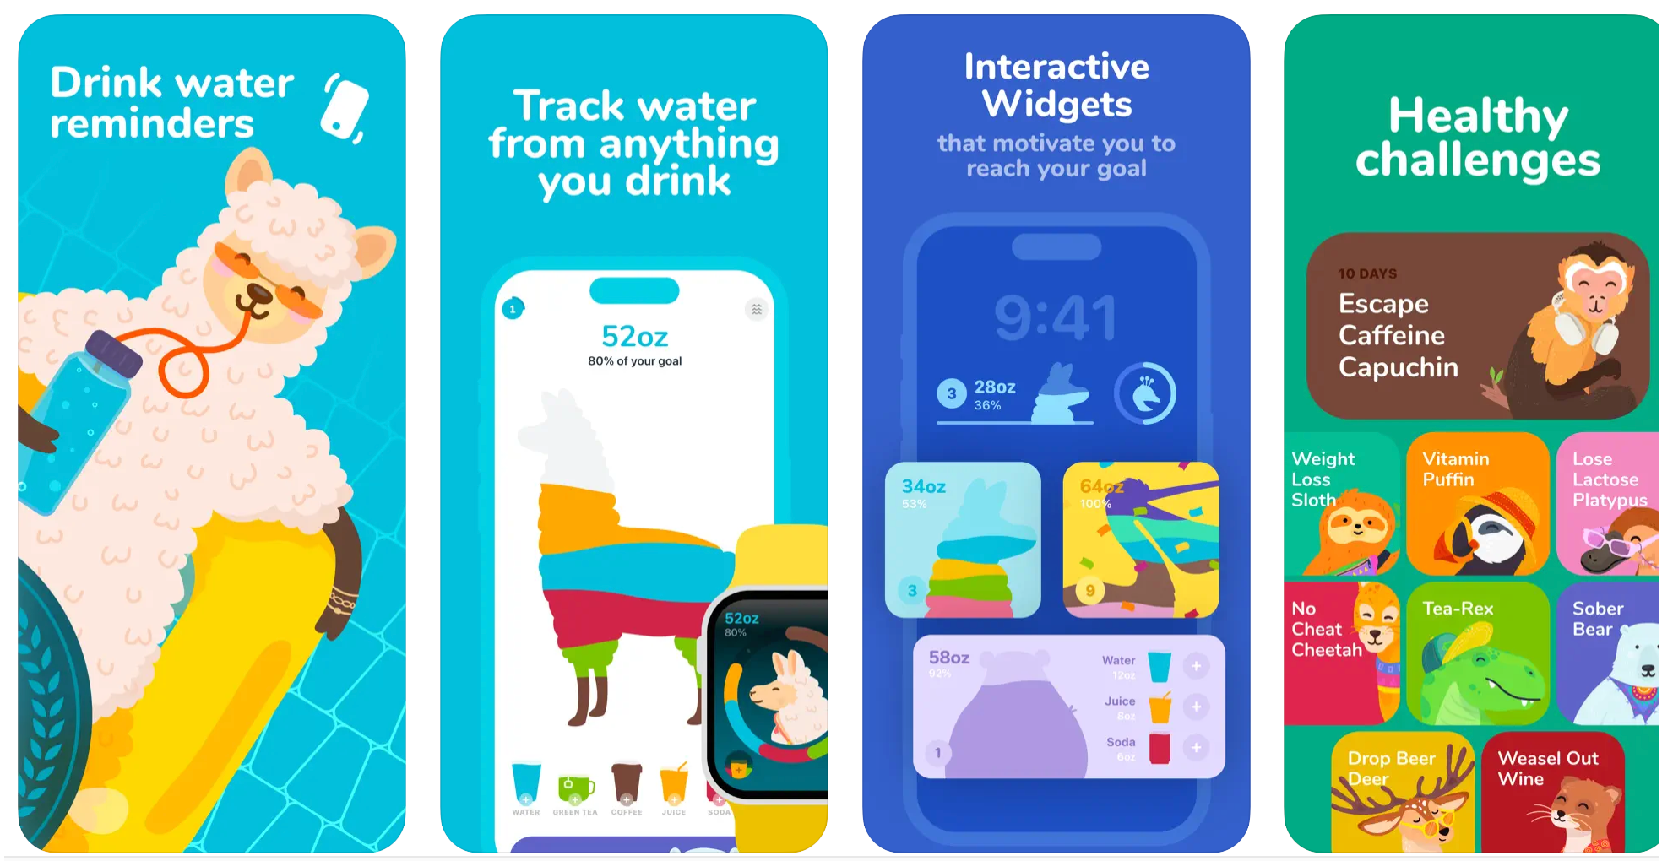
Рисунок 1.1 – Застосунок Waterllama

Основною перевагою цього додатку є його унікальна інтерактивна концепція з використанням анімованих лам, що додає елементи гри до звичайного процесу підтримки водного балансу. Waterllama тісно інтегрований з системами сповіщень, що дозволяє користувачам отримувати нагадування про необхідність пити воду протягом дня.
Серед додаткових можливостей Waterllama варто відзначити здатність користувачів заробляти досягнення та візуалізувати свій щоденний прогрес через симпатичні анімації.
Головним недоліком є відсутність підтримки іншим операційних систем окрім iOS, а також відсутність глобальної дошки лідерів серед усіх користувачів по типу Duolingo [4].

1.1.2 Waterful
Іншим цікавим застосунком є Waterful [5]. Він також має унікальний інтерфейс та інтеграцію сповіщень (рис 1.2).
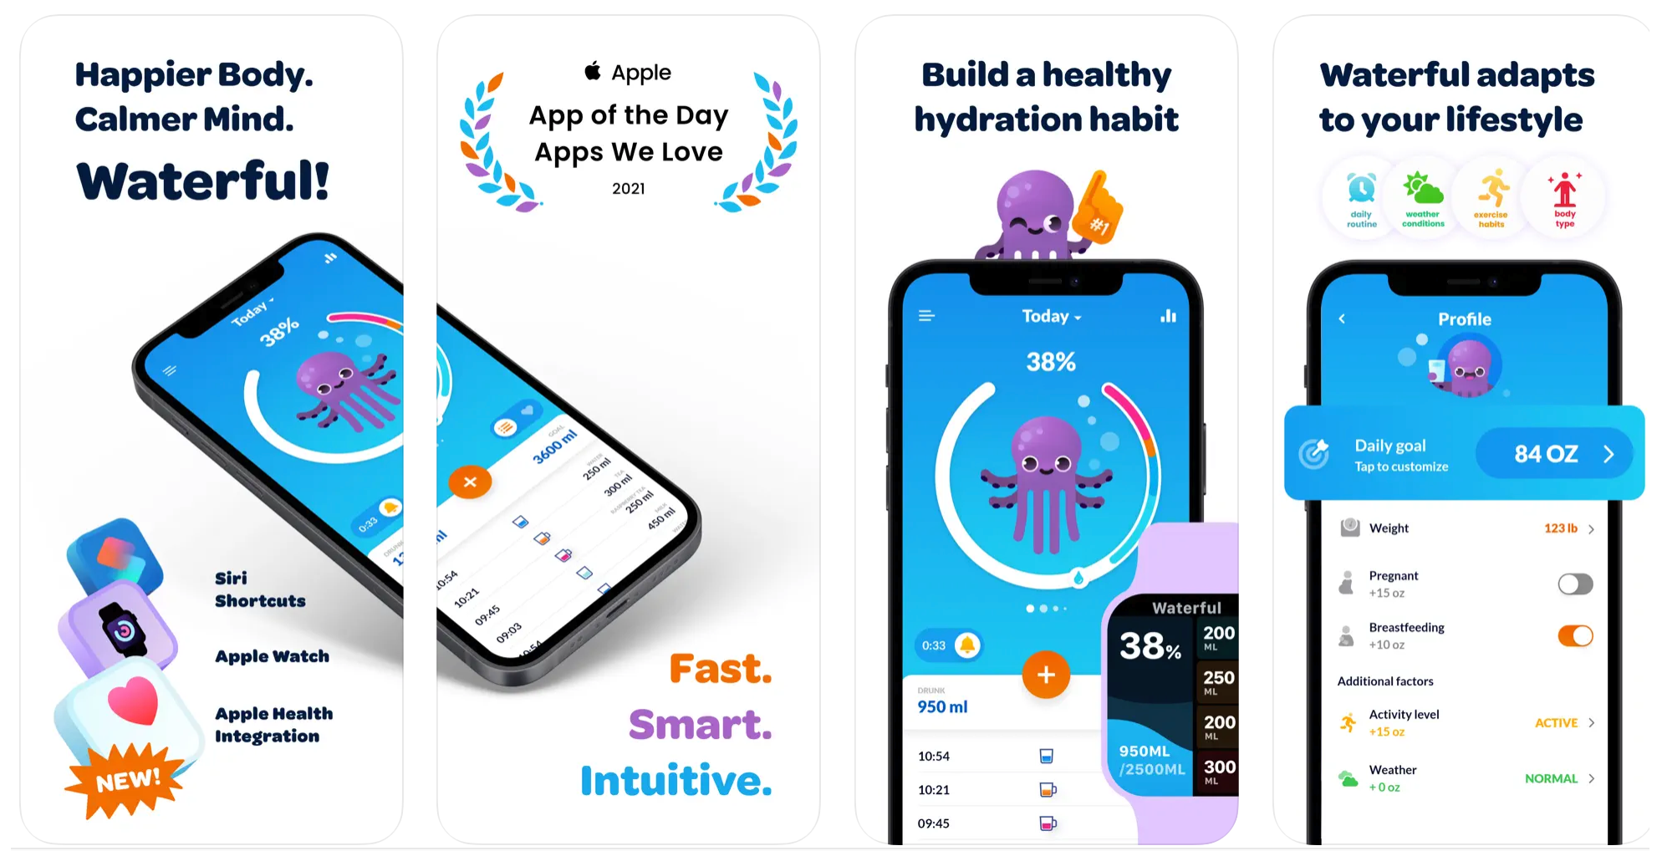
Рисунок 1.2 – Застосунок Waterful

На відміну від Waterllama, Waterful підтримує і iOS, і Android платформи, що дозволяє усім користувачам відстежувати свою гідрацію не обмежуючись однією платформою.
Недоліком цього додатку можна назвати відсутність синхронізації даних між платформами. Також застосунок не має функціоналу глобальної дошки лідерів серед усіх користувачів.
Також через специфічний дизайн, застосунок займає аж 214.1 МБ, що є доволі великим розміром для додатку такого типу.

1.1.3 Water Time
Після двох додатків, які виділяються своїм дизайном, було розглянуто застосунок Water Time [6] (рис. 1.3). Цей застосунок, як і більшість існуючих застосунків має доволі застарілий інтерфейс.

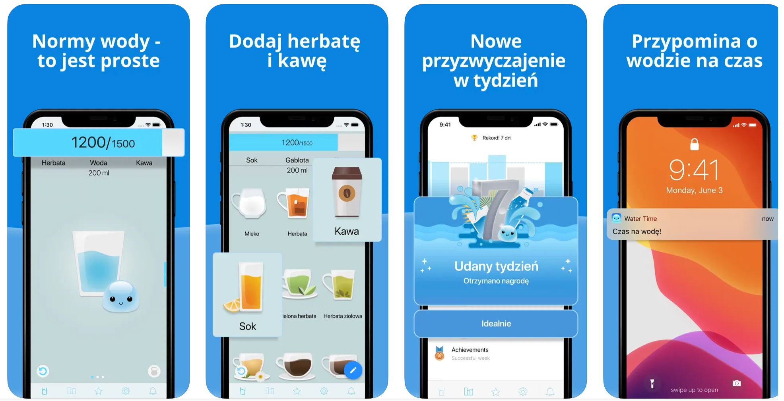
Рисунок 1.3 – Застосунок Water Time

Серед переваг цього застосунку можна назвати підтримку обох платформ iOS та Android, а також більш низьку ціну на застосунок в порівнянні з двома попередніми.
Головним недоліком цього застосунку є відсутність синхронізації даних користувача між платформами. Також наявність вбудованої реклами, що може зменшувати бажання часто заходити у застосунок та заносити випиту воду. Ну і звісно цей застосунок не має функціоналу глобальної дошки лідерів серед усіх користувачів.

1.1.4 Habit Tracker
Останнім застосунком для аналізу буде Habit Tracker [7] (рис. 1.4). На відміну від попередніх застосунків, цей застосунок не спеціалізується на відстежуванні гідрації, що водночас може бути і плюсом, і мінусом.

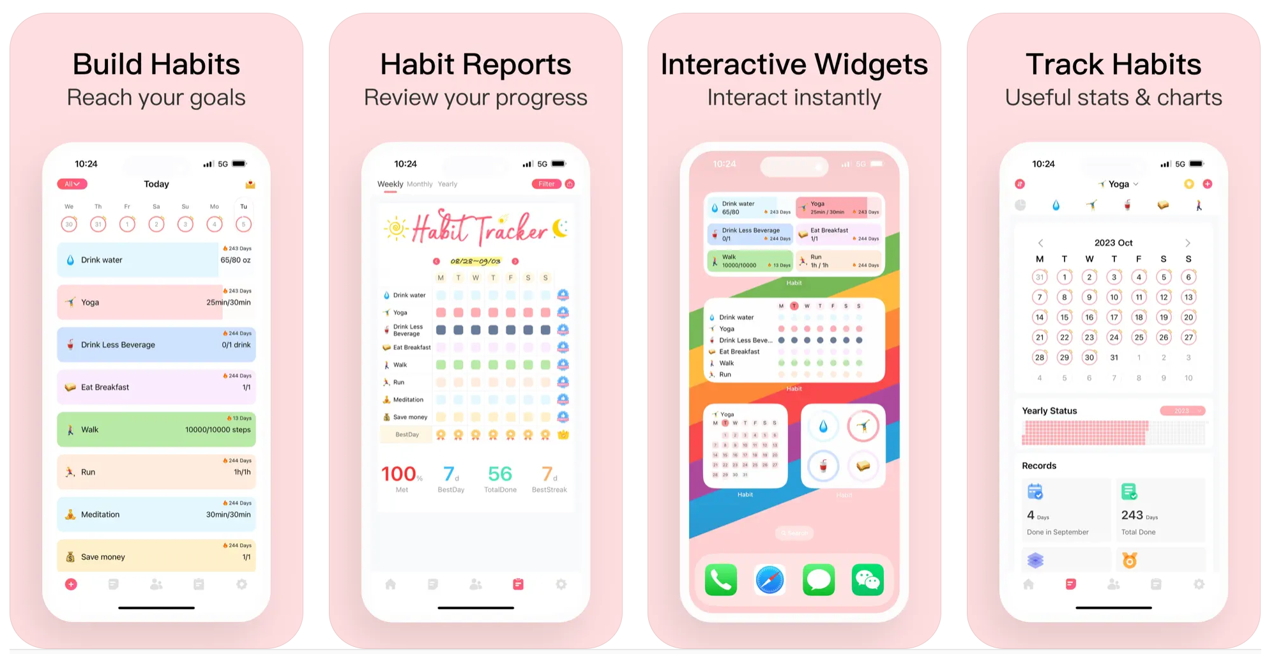
Рисунок 1.4 – Застосунок Habit Tracker

Відсутність спеціалізації на відстежування споживання води може бути плюсом з того боку, що користувачу не доведеться заходити в декілька різних додатків для відстежування та підтримки корисних звичок.
З іншого боку, через те що застосунок не спеціалізується на відстежуванні води, він не має унікального функціоналу який для цієї задачі є дуже корисним. Наприклад, він не має персональних рекомендацій щодо денної цілі випитої води базуючись на даних користувача. А також відсутність розділення випитих напоїв по категоріям, таким як вода, кава, чай, молоко, та інші. А саме таке розділення є важливим для ефективного відстежування гідрації.
Також цей застосунок підтримує тільки платформу iOS, що є великою втратою потенційної аудиторії з пристроями Android.

Висновки до розділу 1

У даному розділі було розглянуто декілька популярних застосунків, які можна використовувати для відстежування гідрації людини. Було наведено їх плюси та мінуси. На основі цього було складено таблицю порівняння застосунків див. табл. 1.1.

Таблиця 1.1
Порівняння застосунків для відстеження гідрації людини
Назва програми | Плюси | Мінуси
Waterllama | Унікальний дизайн та заохочення через віджети на головному екрані. | Підтримка тільки платформи iOS.
Waterful | Унікальний дизайн та підтримка iOS та Android. | Дивний дизайн, що пасуватиме не всім користувачам, великий розмір застосунку, а також відсутність синхронізації даних між платформами.
Water Time | Підтримка iOS та Android. Низька ціна на застосунок. | Застарілий дизайн, велика кількість вбудованої реклами та відсутність синхронізації даних між платформами.
Habit Tracker | Можливість відстежувати не тільки гідрацію але і інші корисні звички. | Відсутність спеціалізації для ефективного відстежування води.

Описані вище застосунки є можливими варіантами для користувачів, але кожному з них бракує певних важливих функцій, щоб задовільнити потреби усіх користувачів. Також, жоден з наведених вище застосунків не має функціоналу відображення корисної або застережливої інформації щодо важливості вживання води протягом дня.
Отже, головною метою розробленого застосунку буде підтримка iOS та Android платформ, сучасний дизайн, синхронізація даних користувача між платформами, спеціалізований функціонал для ефективного відстежування споживання води, заохочення через ігрові елементи та корисна медична інформація щодо важливості гідрації людини.

РОЗДІЛ 2
ВИБІР ЗАСОБІВ РЕАЛІЗАЦІЇ КРОСПЛАТФОРМНОГО ЗАСТОСУНКУ

На початку вибору технологій та інструментів для розробки значну увагу було приділено аналізу найбільш популярних рішень, адже зміна технологічних рішень у процесі створення продукту може бути складною та вимагати додаткових ресурсів. Під час вибору засобів розробки були ретельно проаналізовані та обрані оптимальні рішення для створення повнофункціонального застосунку.
Також було приділено значну увагу розробці рішення для захисту персональної інформації користувачів.

2.1 Кросплатформний фреймворк

При розробці кросплатформного мобільного застосунку завжди постає вибір фреймворку між React Native та Flutter.

2.1.1 Flutter
Flutter — це інноваційний фреймворк від Google, призначений для створення кросплатформних застосунків. Завдяки Flutter розробники можуть використовувати єдину базу коду для створення якісних додатків для мобільних платформ (Android та iOS), вебсайтів та настільних операційних систем (Windows, MacOS і Linux) [8]. Однією з ключових переваг Flutter є його висока продуктивність та здатність до швидкої адаптації під різні платформи без втрати якості кінцевого продукту.
Програмування на Flutter здійснюється на мові Dart, яка підтримує сучасні мовні конструкції та забезпечує безпечну роботу з даними через механізми, такі як null safety [9]. Цей механізм мінімізує помилки часу виконання, які виникають через невизначені або неініційовані змінні, і дозволяє розробникам бути впевненими у стабільності та безпеці своїх додатків.
Flutter також пропонує розширені можливості для налаштування інтерфейсу, дозволяючи створювати гладкі та інтуїтивно зрозумілі користувацькі інтерфейси. Робота з віджетами у Flutter є основою для побудови користувацьких інтерфейсів, і цей підхід забезпечує високий рівень абстракції та контролю над кожним аспектом екрану, від анімацій до взаємодії з користувачем.

2.1.2 React Native
React Native — це потужний фреймворк від Facebook, створений для розробки кросплатформних застосунків. З його допомогою розробники можуть використовувати одну і ту ж кодову базу для створення додатків для мобільних платформ, таких як Android та iOS [10]. Однією з ключових переваг React Native є можливість використання широкого спектра нативних компонентів, що забезпечує високу продуктивність та відмінну якість відображення на різних платформах.
Програмування у React Native відбувається на мові JavaScript, що робить цей фреймворк доступним для широкого кола розробників [11]. JavaScript є відомою своєю гнучкістю та широкими можливостями. Ця мова дозволяє інтегрувати різноманітні бібліотеки та фреймворки, що спрощує розробку складних функціональних рішень.
React Native також відрізняється своїми можливостями для налаштування інтерфейсів. Використання нативних компонентів дозволяє створювати динамічні та інтуїтивно зрозумілі користувацькі інтерфейси, що веде до створення додатків з приємним і зручним дизайном. Ці компоненти адаптуються під особливості кожної платформи, забезпечуючи користувачам оригінальний досвід використання додатків.

2.1.3 Обґрунтування вибору
Вибір Flutter для розробки застосунка був зумовлений кількома важливими факторами, які відповідають специфіці проекту та вимогам до функціональності:
- Flutter забезпечує чудову підтримку веб-платформ. Це означає, що один і той же код може використовуватися не тільки для створення мобільних додатків під Android та iOS, а й для веб-додатків. Така універсальність дозволяє значно розширити аудиторію користувачів та забезпечити доступність додатку на різних платформах без додаткових витрат на розробку і підтримку різних версій.
- Мова програмування Dart, яку використовує Flutter. Dart має ряд переваг перед JavaScript, особливо у контексті розробки складних, високопродуктивних застосунків. Dart оптимізований для швидкої роботи на мобільних пристроях і веб-серверах, підтримує компіляцію як у JavaScript, так і в нативний машинний код, що забезпечує високу продуктивність виконання. Також Dart пропонує розширену типізацію і безпеку даних, які мінімізують типові помилки, пов'язані з динамічною типізацією у JavaScript.
- Розробка на Flutter є більш зручною та ефективною завдяки наявності численних інструментів та бібліотек. Система віджетів Flutter дозволяє легко і швидко створювати високоякісні інтерфейси, а функція "hot reload" поліпшує продуктивність розробників, оскільки дозволяє миттєво переглядати результати змін у коді. Ці особливості роблять Flutter відмінним вибором для нових проектів, де важлива швидкість розробки і можливість швидко адаптуватися до змін у вимогах чи дизайні.
Таким чином, Flutter став оптимальним вибором для реалізації проекту, який потребує швидкості, гнучкості та високої якості кінцевого продукту.

2.2 Сервіс авторизації

Виходячи з економічного аналізу, для авторизації було вирішено використати існуючий сервіс. Двома великими сервісами для авторизації які підтримують обраний фреймворк Flutter є Firebase та Supabase.

2.2.1 Firebase
Firebase — це більш зрілий продукт від Google, що пропонує широкий спектр послуг, включаючи бази даних, аутентифікацію, аналітику, хостинг тощо [12]. Firebase Authentication підтримує багато методів авторизації, включаючи електронну пошту і пароль, OAuth [13] провайдерів (таких як Google, Facebook, Twitter), а також номери телефонів. Сервіс забезпечує зручний інтерфейс для управління користувачами та швидку інтеграцію з іншими послугами Google.
Також Firebase через те що розроблюється тією ж компанією, що і Flutter — Google, він має дуже зручну інтеграцію.

2.2.2 Supabase
Supabase — це відносно новий сервіс, який часто називають "open-source альтернативою Firebase" [14]. Supabase пропонує схожі можливості, включаючи бази даних, авторизацію, інтерфейс для розробників і автоматичну генерацію API. Щодо авторизації, Supabase також підтримує авторизацію через електронну пошту і пароль, а також через зовнішніх провайдерів, але відрізняється своїм підходом до управління інформаційною безпекою та можливістю більш гнучко налаштовувати процеси на стороні сервера.
Виходячи з аналізу було вирішено, що обидва сервіси пропонують досить гарні можливості для інтеграції авторизації в застосунок. Але через те, що Firebase має кращу інтеграцією саме з Flutter застосунками, а також через тещо Firebase має ширший безкоштовний тариф, було обрано його.

2.2.3 Обґрунтування вибору
Виходячи з аналізу було вирішено, що обидва сервіси пропонують досить гарні можливості для інтеграції авторизації в застосунок. Але через те, що Firebase має кращу інтеграцією саме з Flutter застосунками, а також через тещо Firebase має ширший безкоштовний тариф, було обрано його.

2.3 База даних

Розглянуті вище сервіси Firebase та Supabase пропонують рішення не тільки для авторизації але ще і для бази даних. Firebase пропонує NoSQL [15] базу даних під назвою Firestore. А Supabase пропонує PostgreSQL [16].

2.3.1 Firestore
Firebase Firestore є передовою NoSQL базою даних у хмарі, розробленою компанією Google як частина платформи Firebase [17]. Ця БД оптимізована для забезпечення швидкого збереження та синхронізації даних у реальному часі між клієнтськими додатками і сервером. Firestore підтримує структурування даних у формі документів і колекцій, де колекції можуть містити документи, а документи можуть включати в себе поля різного типу (текст, числа, булеві значення, масиви, об’єкти тощо) та вкладені колекції, що забезпечує гнучкість та масштабованість структури даних.
Firestore вирізняється своєю здатністю до швидкої обробки запитів, завдяки потужним індексаційним механізмам, які автоматично оновлюються при зміні даних. Це дозволяє здійснювати складні запити на великі обсяги даних, включаючи фільтрацію, сортування та агрегацію, з високою продуктивністю та мінімальними затримками. Крім того, Firestore надає розробникам можливість встановлювати правила безпеки на рівні бази даних, що дозволяє контролювати доступ до даних на основі аутентифікації користувачів та валідувати вхідні дані для забезпечення їх коректності.
Ще однією значущою перевагою Firestore є його глибока інтеграція з Flutter, що робить цю базу даних особливо зручною для розробників, які використовують цей фреймворк для створення кросплатформних додатків. Інтеграція Firestore з Flutter дозволяє легко синхронізувати дані в реальному часі між сервером і клієнтськими додатками, а також використовувати потужні можливості обох платформ для оптимізації розробки, тестування, та моніторингу додатків. За допомогою пакетів, які спеціально розроблені для Flutter, таких як cloud_firestore, розробники можуть швидко інтегрувати автентифікацію в БД без необхідності писати додатковий код.

2.3.2 PostgreSQL
На відміну від Firebase, в основі Supabase лежить PostgreSQL, потужна реляційна база даних, яка дозволяє користувачам створювати складні запити та використовувати стандарти SQL для обробки даних. Це відкриває можливості для більш складної взаємодії з даними порівняно з іншими базами даних NoSQL.
Інтеграція Supabase з іншими платформами для розробки також є важливою її перевагою, особливо з популярними фреймворками як Flutter. Для Flutter розробників, Supabase пропонує легко використовувані клієнтські бібліотеки, що дозволяють з легкістю реалізувати функції аутентифікації, управління доступом до даних та реального часу оновлень. Це значно спрощує процес розробки додатків, дозволяючи розробникам сконцентруватися на створенні більш інтуїтивно зрозумілих та взаємодіючих користувацьких інтерфейсів.
Supabase стає все більш популярним рішенням для створення мобільних та веб-додатків через його відкритий код, високу продуктивність та простоту інтеграції з іншими інструментами та сервісами.

2.3.3 Обґрунтування вибору
Оскільки для інтеграції авторизації було обрано Firebase, то логічним вибором бази даних буде Firebase Firestore. Firestore NoSQL пропонує масштабоване, гнучке зберігання даних з можливістю роботи в режимі реального часу, що дозволяє ефективно управляти великим обсягом даних та високою кількістю користувачів, забезпечуючи швидку відповідь і точне оновлення даних без затримок. Що є ідеальним варіантом для даного застосунку.

2.4 Архітектура проекту

У розробці мобільних додатків на Flutter, важливим аспектом є вибір системи управління станом, яка значно впливає на архітектуру та легкість підтримки коду. Bloc та Riverpod є двома популярними бібліотеками для цієї мети, пропонуючи різні підходи до управління станом додатків.

2.4.1 Bloc
Bloc (Business Logic Component) є патерном, що базується на реактивному програмуванні і використовує потоки (streams) для управління станами [18]. Він дозволяє розділити інтерфейс та бізнес-логіку, що сприяє тестуванню та зменшенню залежностей між UI та станом додатку. Однак, Bloc може здаватися надто складним для новачків через велику кількість шаблонного коду та вимогу до розуміння потоків.

2.4.2 Riverpod
Натомість, Riverpod пропонує більш гнучке та масштабоване рішення для управління станом [19]. Він не залежить від контексту, що дозволяє звертатися до стану з будь-якої точки додатку. Riverpod також підтримує іммутабельність, легкість тестування та можливість розширення, що робить його ідеальним для великих і складних додатків, які потребують чіткої організації стану і високої продуктивності.
Riverpod також вирізняється своєю здатністю до глибокої інтеграції з декларативною природою Flutter, забезпечуючи розробникам ефективний механізм управління станом, який нативно адаптований до функціональності та архітектури сучасних додатків. Це дозволяє Riverpod забезпечувати вищий рівень абстракції та контролю, спрощуючи управління станом додатку незалежно від його складності та масштабів. Завдяки цьому, розробники можуть легко створювати більш чистий і менш помилковий код.

2.4.3 Обґрунтування вибору
Вибір на користь Riverpod для даного проекту було зумовлено швидкістю розробки та гнучкістю, забезпечуючи простоту і масштабованість управління станом. Riverpod знижує складність коду і покращує його читабельність порівняно з Bloc, що є критично важливим для підтримки та розвитку комплексного мобільного додатку.

2.5 Захист інформації

Застосунок «Водограй» буде використовувати персональні дані користувачів для того, щоб реалізувати функціонал рекомендації денної цілі для ефективної гідрації людини. А саме, застосунок буде зберігати у Firebase Firestore наступні дані:
- стать;
- вік;
- вагу.

Безпека персональних даних в NoSQL базі даних Firebase Firestore буде реалізовано за допомогою Firebase Security Rules.
Firebase Security Rules є конфігураціями, які дозволяють визначити, хто може мати можливість доступу та зміни даних в базі даних Firebase Firestore [20]. Ці правила дозволяють адміністраторам встановлювати дозволи згідно з потребами проекту, забезпечуючи контроль над тим, як дані можуть бути прочитані та записані. Правила можуть бути налаштовані для валідації, аутентифікації, та авторизації на основі змінних контексту запиту, таких як ідентифікатор користувача або атрибути даних.
Для того, щоб захистити персональні дані користувачів, треба обмежити доступ до записів в таблиці users за допомогою правила зображеного на рис. 2.1.

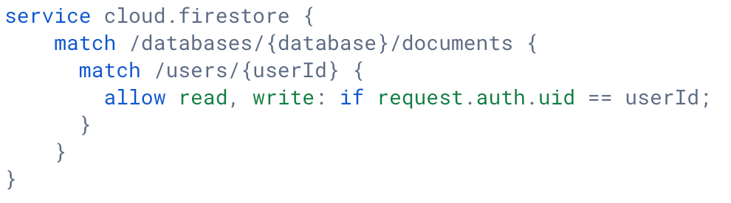
Рисунок 2.1 – Firebase Security Rule

Це правило Firebase Security забезпечує, що користувачі можуть читати та записувати дані в колекції "users" лише тоді, коли їх унікальний ідентифікатор (uid), який надає Firebase при аутентифікації, збігається з ідентифікатором userId, що використовується як ключ для документа в цій колекції. Це правило допомагає забезпечити, що користувачі можуть доступатися лише до своїх особистих даних, але не до даних інших користувачів.

Висновки до розділу 2

В цьому розділі було розглянуто різні кросплатформні фреймворки, сервіси для авторизації, а також бази даних. Опираючись на виявлені переваги та недоліки кожного варіанту було сформовано остаточний технологічний стек для виконання функціональності:
- Кросплатформний фреймворк Flutter.
- Сервіс авторизації Firebase Authentication.
- База даних Firebase Firestore.
- Архітектура додатку з Riverpod.

Обираючи фреймворк Flutter, це дає легке розповсюдження застосунку не тільки на iOS та Android, а також потенційно на веб-платформу. Даний стек реалізації дозволить максимально легко, швидко та ефективно розробити кросплатформний застосунок для ефективного відстежування випитої води.
Також у розділі роботи детально описано підходи до забезпечення захисту персональних даних користувачів застосунку для відстеження гідрації. Зокрема, використання Firebase Firestore як основи для зберігання персональних даних вимагає ретельного підходу до безпеки. Завдяки Firebase Security Rules, забезпечено належний рівень захисту, що дозволяє обмежувати доступ до даних відповідно до унікальних ідентифікаторів користувачів. Це забезпечує не тільки захист інформації від несанкціонованого доступу, але й допомагає підтримувати цілісність та конфіденційність персональних даних.

РОЗДІЛ 3
РЕАЛІЗАЦІЯ КРОСПЛАТФОРМНОГО ЗАСТОСУНКУ ДЛЯ ВІДСТЕЖУВАННЯ ГІДРАЦІЇ

Практичну частину було поділено на декілька етапів: розробка дизайну, розробка бази даних, середовище розробки застосунку та розробка застосунку. Це дозволить підійти до розробки додатку в структуровану вигляді та уникнути дорогих переробок в подальшій розробці.
Також було вирішено з назвою для застосунку. Надихнувшись піснею Володимира Івасюка [21], застосунок було названо «Водограй».

3.1 Дизайн застосунку

Першим етапом розробки мобільного застосунку є розробка дизайну. Для цього було обрано популярний для цього інструмент Figma.
Figma — це хмарний інструмент для дизайну, який дозволяє створювати інтерфейси та прототипи [22]. Однією з ключових особливостей Figma є можливість колаборативної роботи, що дозволяє декільком користувачам одночасно працювати над одним проектом в реальному часі. Цей інструмент підтримує широкий спектр задач дизайну — від створення каркасних моделей до високодеталізованих користувацьких інтерфейсів і інтерактивних прототипів.
Оскільки для розробки ми будемо використовувати вбудовані віджети фреймворку Flutter, то детальна розробка інтерфейсу нам не потрібна і вистачить лише приблизного скелету застосунку.

3.1.1 Головні компоненти
Для початку створимо два основних компонента без яких не обійдеться жодний інтерфейс – кнопка та текстове поле (рис. 3.1). Далі ці два компоненти будуть використовуватись на усіх інших екранах.

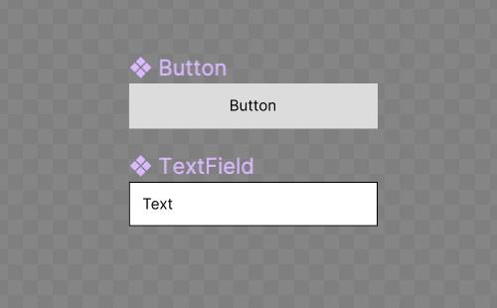
Рисунок 3.1 – Кнопка та текстове поле

3.1.2 Дизайн даних про користувача
Далі, використовуючи ці два базові компоненти, приступимо до розробки перших екранів які побачить користувач коли встановить застосунок – екран логіну та onboarding.
На екрані з даними користувача використаємо текстове поле та створимо чотири поля для даних користувача:
- Ім’я
- Стать
- Вік
- Вага

На екрані вибору денної цілі води дамо користувачу вибір між трьома запропонованими цілями, які будуть вираховуватись на основі до цього ведених персональних даних. А також дамо можливість задати власну ціль, це може бути корисно для користувачів які, наприклад, займаються спортом і їх потреба в гідрації є вищою.
Розроблені екрани зображені на рис. 3.2.
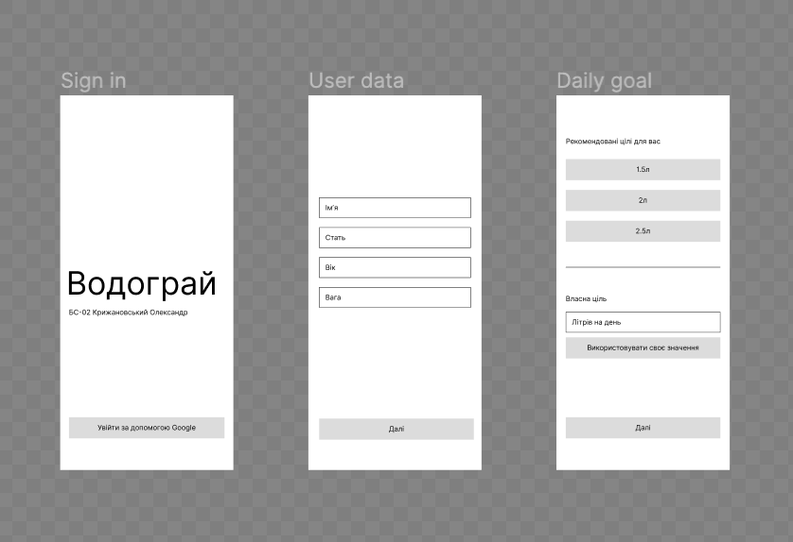
Рисунок 3.2 – Екран логіну та onboarding

Також ці екрани з даними користувача та вибором цілі води на день можна буде використати повторно на екрані налаштувань профілю, який користувач може відкрити після авторизації в додатку.
Таке повторне використання екранів дозволить пришвидшити розробку застосунку, а також це буде зручно користувачу, оскільки він вже буде знайомим з інтерфейсом для даного функціоналу.
Екран налаштувань має також мати можливість вийти з акаунту та видалити акаунт. В подальшому також можливо буде додано розділ налаштувань для встановлення сповіщень про гідрацію.
Екран налаштувань зображено на рис. 3.3.

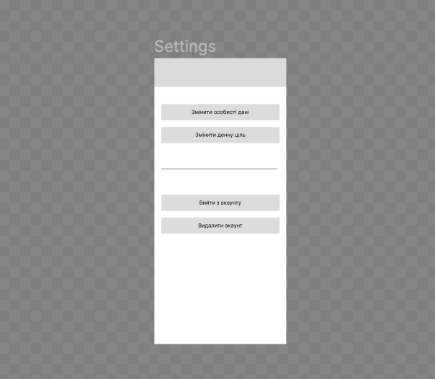
Рисунок 3.3 – Екран налаштувань

3.1.3 Головний екран
Коли в нас готовий дизайн для усіх допоміжних екранів застосунку, можна приступити до розробки найголовнішого екрану – екрану з відображенням спожитої води. Виходячи з економічного аналізу, було визначено, що буде розроблена можливість для перегляду доданої води у вигляді графіку, а також списку.
У верхній частині головного екрану було розміщено привітання користувача, а також дві кнопки:
- Перейти на дошку лідерів
- Перейти в налаштування

Далі, у верхній половині екрану було розміщено графік, який відображає процент досягненої мети на день, а також кількість днів досягнення мети поспіль.
В нижній половині екрану було розміщено записи про випиті напої. Вони відображають наступні дані:
- Назва випитого напою
- Кількість мілілітрів випитого напою
- Кількість мілілітрів засвоєної води в напою
- Час

Також було додано кнопку для додавання нового випитого напою. Головний екран зображено на екрані зліва (рис. 3.4).

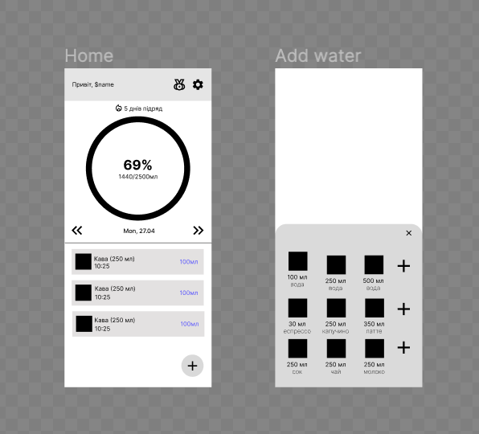
Рисунок 3.4 – Головний екран (зліва) та діалог для додання запису (справа)

На цьому ж рис. 3.4 справа зображено дизайн діалогу для додавання запису про випитий напій.
Цей діалог відображає різні типи напоїв, які користувач може занести в застосунок. Окрім типу напою, користувач має обрати об’єм, який він випив.
Такий підхід в розробці дизайну інтерфейсу дає зручність в відображенні інформації, а також гнучкість в можливості введення випитих напоїв.

3.1.4 Дошка лідерів
Також треба розробити дизайн для дошки лідерів. Цей екран має включати наступну інформацію по кожному лідеру:
- Імʼя
- Денна ціль
- Кількість днів досягнення денної цілі поспіль

Список лідерів має бути відсортовано за кількістю днів поспіль по спаданню, щоб користувач з найбільшим рекордом був угорі. Такий підхід дозволить мотивувати користувачів продовжувати слідкувати за своєю гідрацією.
Також, якщо користувач закинув використання додатку і не виконував денну ціль більше ніж два дні, його має бути прибрано зі списку лідерів.
Дошка лідерів зображено на рис. 3.5.
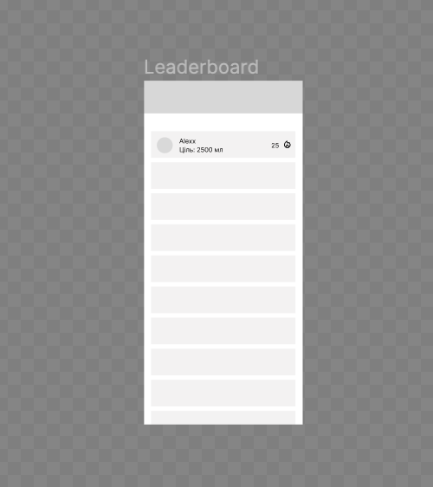
Рисунок 3.5 – Екран дошки лідерів

3.1.5 Іконка застосунку
Після того, як було розроблено усі головні екрану застосунку, можна розробити іконку для застосунку, яка буде відображатись на головному екрані мобільних пристроїв користувачів. Фінальна версія іконки застосунку з назвою зображена на рис. 3.6.

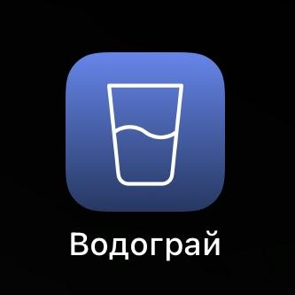
Рисунок 3.6 – Іконка застосунку

На цьому етапі розробку дизайну можна завершити, оскільки, як було вирішено раніше, будуть використовуватись вбудовані віджети Flutter, тому розробка детального дизайну не є обов’язковою.

3.2 База даних

Після розробки дизайну можна приступити до розробки бази даних. Для бази даних було обрано Firebase Firestore.
На початку дані було вирішено розділити на дві колекції:
- users
- streaks

3.2.1 Об’єкт користувача
Почнемо з об’єкту користувача. Оскільки дані для авторизації користувача зберігаються в Firebase Authentication, в базі даних ми зберігаємо тільки додаткові дані, які потрібні для функціонування застосунку:
- age – вік;
- dailyGoal – денна ціль;
- gender – стать;
- name – ім’я;
- weight – вага.

Ось приклад даних мого користувача в базі даних (рис. 3.7).

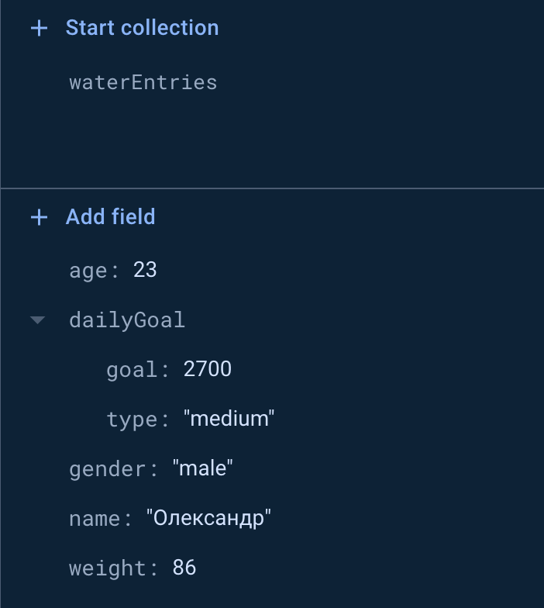
Рисунок 3.7 – Приклад користувача в базі даних

3.2.2 Записи випитих напоїв
Далі, оскільки ми використовуємо NoSQL базу даних, до об’єкту користувача було додано вкладену колекцію waterEntries. Наведемо її приклад на рис. 3.8.
Кожен запис цієї колекції має унікальний id, який дорівнює календарному дню, наприклад «2024-03-28». Це дозволить легко та швидко отримувати дані про випиті напої за конкретний день.

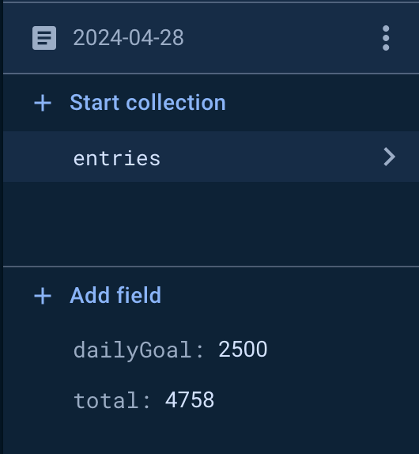
Рисунок 3.8 – Колекція waterEntries

В цьому об’єкті зберігається денна ціль випитої води для тієї дати, сумарна кількість випитої води, а також ще одна колекція «entries», в якій знаходяться записи випитих напоїв за цей день.
Запис випитого напою зберігає наступні дані:
- amount – кількість мілілітрів напою;
- name – назва напою;
- timestamp – час, коли було занесено запис;
- type – тип напою;
- waterAmount – кількість мілілітрів засвоєної води.

На рис. 3.9 зображено як буде виглядати повністю вся інформація за 2024-04-28 число.
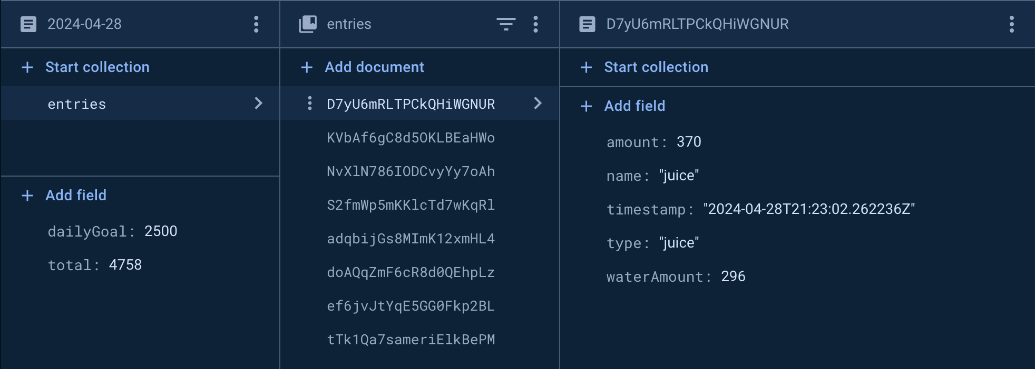
Рисунок 3.9 – Повна інформація про випиті напої за день

3.2.3 Об’єкт дошки лідерів
Тепер розглянемо структуру для колекції «streaks». На відміну від колекції «users», ця структура не має вкладеності, оскільки є набагато простішою.
На рис. 3.10 зображено колекцію «streaks».

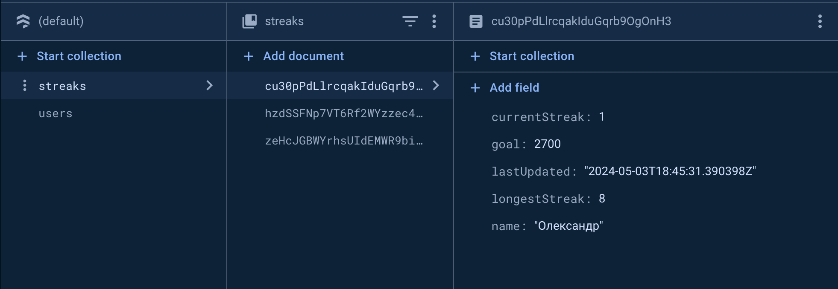
Рисунок 3.10 – Структура колекції streaks

В якості id для записів тут використано той самий id, як і для користувачів у відповідній колекції. Інші дані, які тут зберігаються, - це поточна кількість днів поспіль, коли була досягнена мета, а також остання дата оновлення цієї кількості днів. Остання дата оновлення потрібна, щоб можна було визначити чи ця смуга все ще активна, чи користувач пропустив день і смуга збилася.
Також, оскільки ми використовуємо NoSQL базу даних, довелося використати невелике дублювання даних, наприклад, тут дублюється ім’я користувача. Це потрібно щоб цю інформацію можна було ефективно відобразити на екрані дошки лідерів серед усіх користувачів.

3.3 Середовище розробки

Перед початком кодування, необхідно спершу обрати середовище розробки. Обрання правильного середовища розробки застосунку є важливим, оскільки воно безпосередньо впливає на продуктивність, ефективність та якість кінцевого продукту. Ретельно обране середовище забезпечує розробникам необхідні інструменти та ресурси, які допомагають у вирішенні специфічних задач, оптимізації процесу розробки та забезпеченні сумісності з різними платформами та технологіями. Також воно сприяє кращій колаборації між членами команди розробки та зменшує можливість помилок, сприяючи більш швидкому виведенню продукту на ринок.

3.3.1 Вибір IDE
Вибір IDE полягає між Android Studio [23], IDE яке зазвичай використовується для розробки нативних Android додатків (рис. 3.11), та VS Code (Visual Studio Code) [24], текстового редактора, який за допомогою розширень може виконувати функції повноцінного IDE для розробки веб, настільних, мобільних та інших програм.

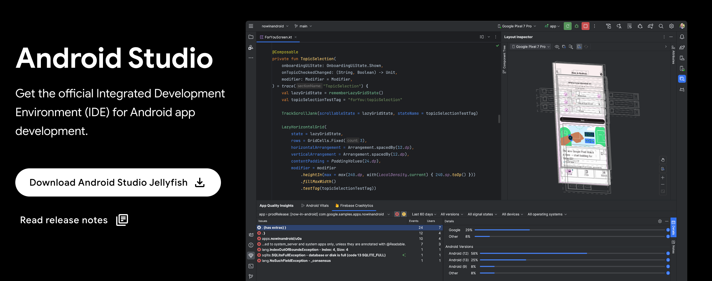
Рисунок 3.11 – Android Studio

По перше, VS Code є більш універсальним рішенням порівняно з Android Studio, яке більш спеціалізоване під Android розробку. VS Code дозволяє розробляти додатки не тільки для мобільних платформ, але й для вебу та настільних систем, що забезпечує значну гнучкість при розробці кросплатформних проектів.
Також VS Code відомий своєю високою продуктивністю та швидкістю. Це легкий текстовий редактор, що виконує функції IDE завдяки великій кількості розширень. Android Studio, навпаки, вимагає більше ресурсів системи, що може сповільнювати роботу на менш потужних пристроях.
Стосовно розширень, VS Code дозволяє додавати лише ті розширення, які потрібні для вашого проекту, тим самим забезпечуючи гнучкість у налаштуванні робочого середовища. Це контрастує з Android Studio, де багато функцій вбудовані за замовчуванням і не можуть бути легко відключені.
Після аналізу обох варіантів було вирішено обрати VS Code через його простоту, швидкість та можливість додавання розширень (рис 3.12).

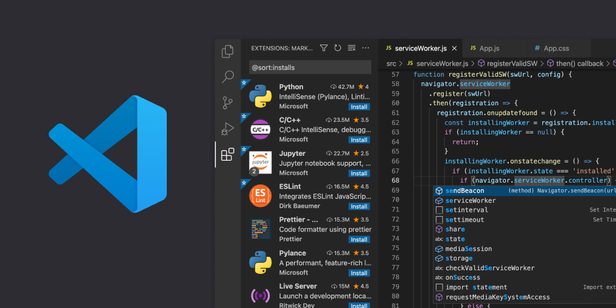
Рисунок 3.12 – VS Code

3.3.2 Система контролю версій
Для контролю версій розробки було вирішено використати Git.
Git є відкритою розподіленою системою контроля версій, яка дозволяє розробникам ефективно керувати змінами в коді програмного забезпечення [25]. Заснований Лінусом Торвальдсом, Git спрощує процеси співпраці між розробниками, надаючи можливість створювати різні гілки коду, об'єднувати зміни та відстежувати історію редагувань. Він підтримує різноманітні робочі процеси у розробці, від особистих проектів до великих корпоративних підприємств. Приклад роботи Git зображено на рис. 3.13.

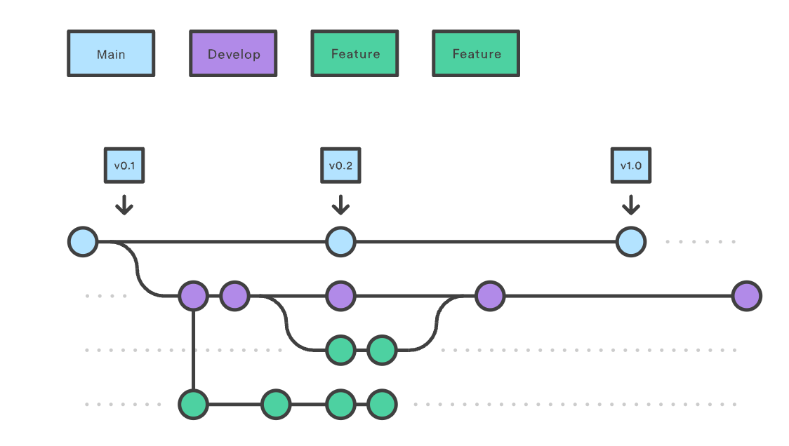
Рисунок 3.13 – Приклад роботи Git

А для безпечного зберігання історії Git було обрано GitHub. По-перше, GitHub є однією з найпопулярніших платформ для керування версіями коду, що гарантує надійність та доступність. По-друге, він підтримує співпрацю і взаємодію між розробниками, що є критично важливим для колективної роботи над проектами. Також GitHub інтегрується з багатьма іншими інструментами розробки, що полегшує автоматизацію різних аспектів розробки, включаючи тестування та розгортання.
GitHub зображено на рис. 3.14.

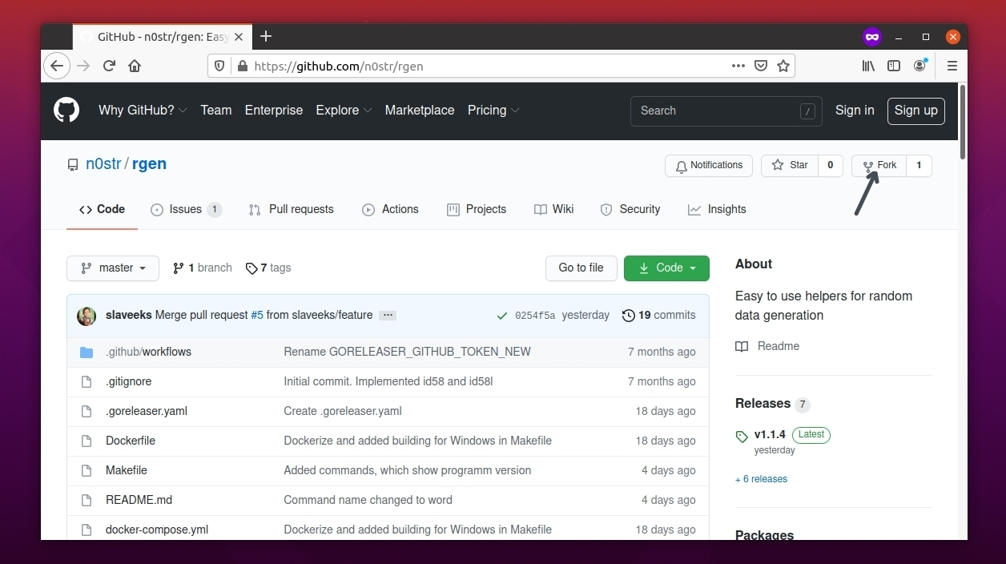
Рисунок 3.14 – GitHub

3.4 Розробка застосунку

Після того як було створено скелет дизайну застосунку, спроектовано базу даних, а також було обрано середовище розробки, приступимо до розробки самого застосунку.
Оскільки ми використовуємо фреймворк Flutter, то майже усі віджети для дизайну вже є вбудованими і нам залишається лише використати відповідний віджет з каталогу віджетів [26].

3.4.1 Авторизація та дані користувача
Приступимо до розробки застосунку в тій самій черзі як і розробка дизайну, отже почнемо з екрану авторизації та заповнення обов’язкових даних для користувача.
Екран авторизації, а також екран входу за допомогою Google зображено на рис. 3.15.

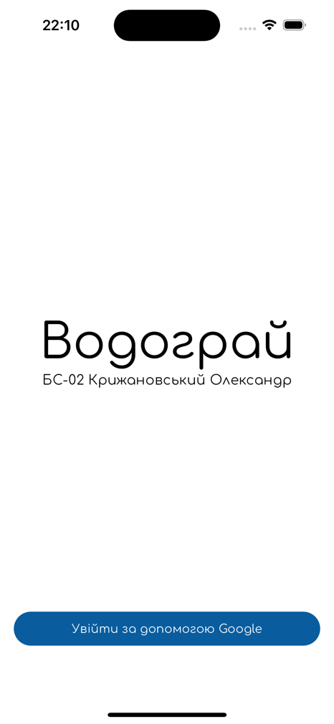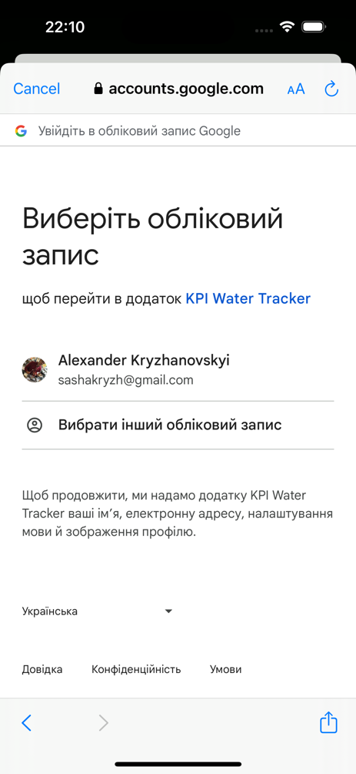
Рисунок 3.15 – Екран авторизації (зліва) та екран входу за допомогою Google (справа)

Далі було створено екран для заповнення необхідної інформації про користувача. На цьому екрану користувач може задати або змінити своє імʼя, стать, вік та вагу.
Правильне заповнення цих даних дозволить застосунку коректно рекомендувати денну ціль. За медичними даними середньостатистичній людині потрібно вживати у день приблизно 30 мл води на 1 кг ваги, також цей показних трохи відрізається для чоловіків та жінок [27].
Екран «Мої дані» зображено на рис. 3.16.

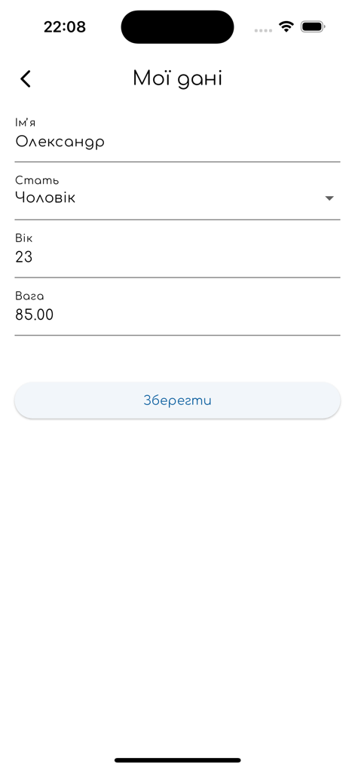
Рисунок 3.16 – Екран «Мої дані»

Після того, як застосунок має потрібні дані про користувача, можна розробити екран для вибору денної цілі. Застосунок рекомендує три типи цілей:
- Легку
- Звичайну
- Круту

Також, було додано текстове поле, де користувач може ввести необхідну саме йому кількість мілілітрів на день, якщо користувач має потребу встановити власну ціль. Цей функціонал може бути корисним, наприклад, для спортсменів, чия денна потреба у воді є більшою ніж у середньостатистичних людей.
Екран «Моя денна ціль» зображено на рис. 3.17.

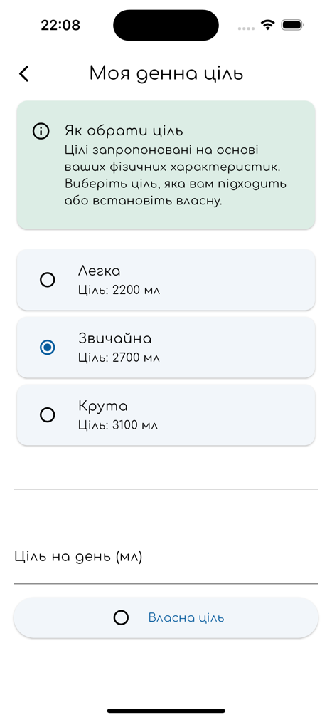
Рисунок 3.17 – Екран «Моя денна ціль»

3.4.2 Налаштування застосунку
Після цього було створено інтерфейс екрану налаштувань. На цьому екрані було додано кнопки для переходу на налаштування даних користувача, вибору денної цілі та налаштувань сповіщень.
Також було додано кнопки для виходу з акаунту та для видалення акаунту.
Екран налаштувань зображено на рис. 3.18.

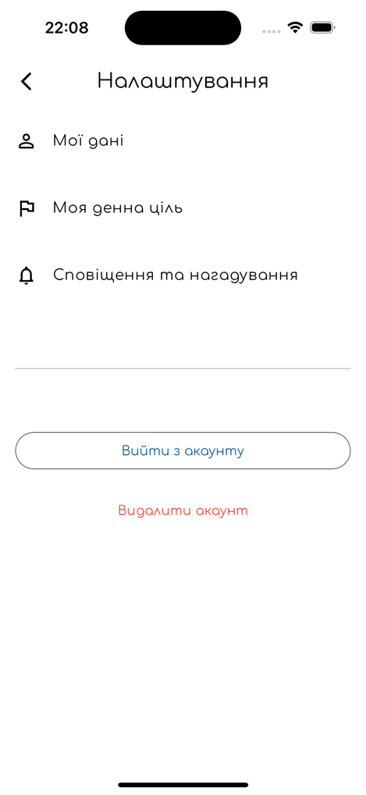
Рисунок 3.18 – Екран «Налаштування»

3.4.3 Налаштування сповіщень
Під час проведеного аналізу було визначено, що важливим функціоналом для ефективного відстежування гідрації людини є інтеграція з сповіщеннями для нагадування про необхідність пити воду. Тому було вирішено розробити функціонал сповіщень (рис. 3.19).
По перше, користувач може увімкнути періодичні нагадування, які будуть приходити на протязі дня. Це допоможе людям не забувати про важливість гідрації та не втрачати продуктивність через погане самопочуття, яке може бути викликано дегідрацією [28].
По друге, було розроблено функціонал нагадування перед сном. Для цього користувач може задати час, коли він лягає спати, а також обрати за скільки годин до цього часу він хоче отримувати нагадування: за 1, 2 чи 3 години.

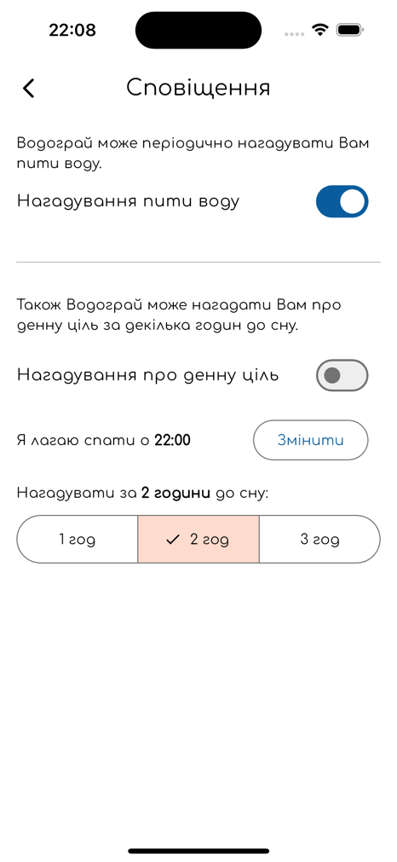
Рисунок 3.19 – Екран «Сповіщення»

Для задання часу, було використано вбудований компонент «TimePicker», який у відкритому вигляді зображено на рис. 3.20.
Він надає можливість задати час в два етапи. Спочатку користувач обирає години, а потім обирає хвилини. Можливості вказувати секунди не передбачено через відсутність такої необхідності.

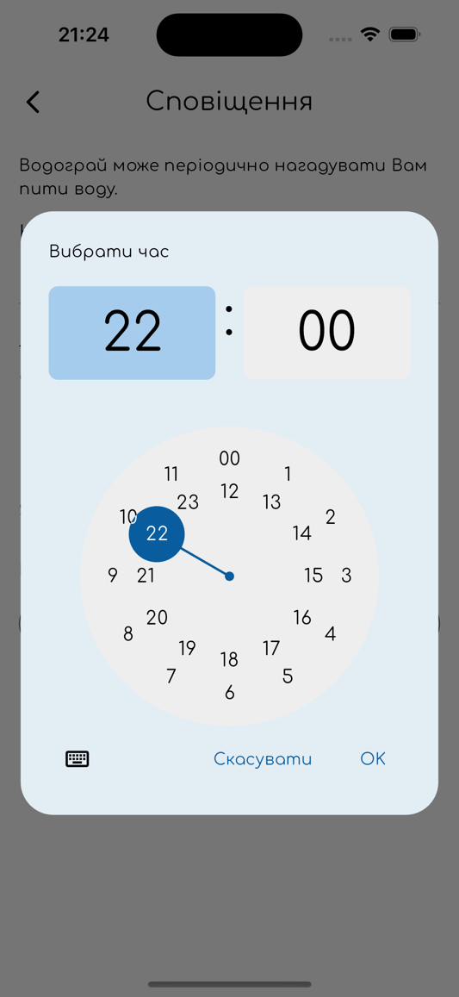
Рисунок 3.20 – Компонент TimePicker

3.4.4 Головний екран
Далі, коли усі допоміжні екрани та функціонал застосунку є готовими, можна приступити до розробки головного екрану та функціоналу додавання та видалення записів про випиті напої.
Відображення цієї інформації було вирішено зробити через графік та через список (рис. 3.21).
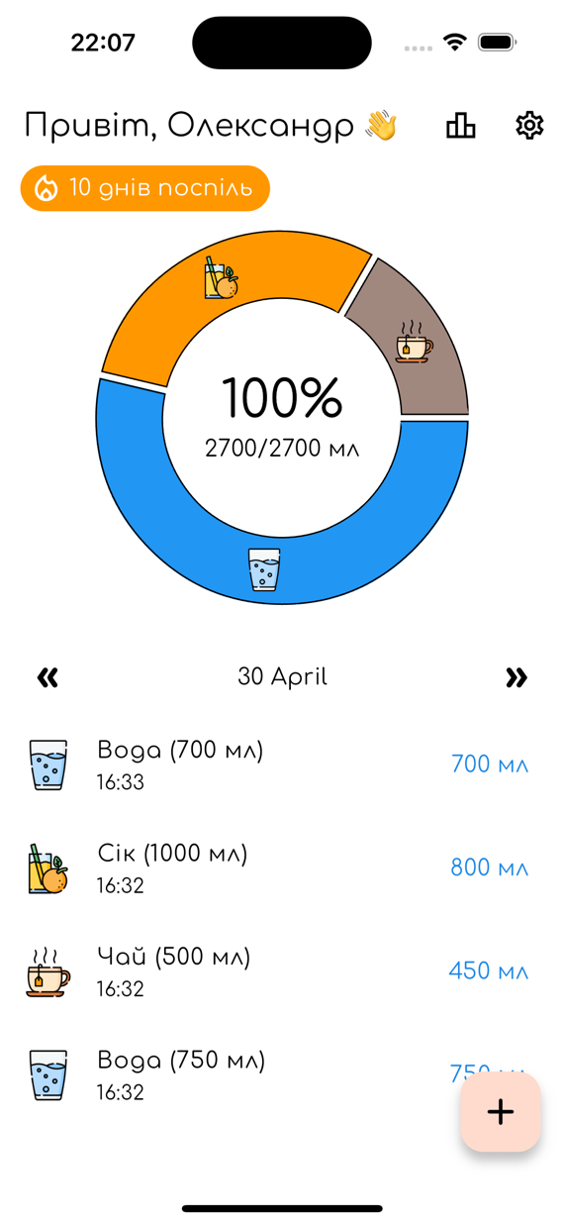
Рисунок 3.21 – Головний екран

На цьому екрані можна побачити дуже багато різної інформації. Ось її перелік зверху-вниз.
- Ім’я користувача.
- Кнопки переходу на дошку лідерів та до налаштувань.
- Банер кількості днів поспіль досягнення мети.
- Графік з розділенням випитої води за типом напою. Всередині графіку знаходиться інформація про процент досягнення денної цілі води.
- Вибір дати перегляду.
- Список випитої води за цей день.
- Кнопка додавання нового запису в цей день.
Цей список записів має функціонал видалення запису про випитий напій за допомогою жесту свайпу справа на ліво.
Також треба розробити додатковий стан головного екрану, якщо користувач ще не додав жодного запису за обраний день. «Початковий стан» зображено на рис. 3.22.

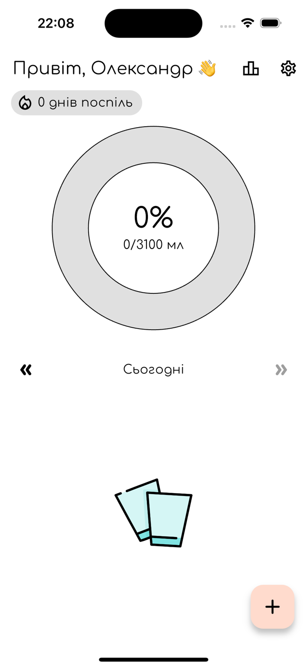
Рисунок 3.22 – «Початковий стан»

3.4.5 Додавання запису
Коли користувач вирішить додати новий запис, то він побачить такий діалог (рис 3.23).
В цьому діалозі користувач може обрати тип напою який він хоче занести. Кожен напій має різний коефіцієнт засвоєної води, тож правильно обраний тип, дозволить застосунку більш точно відстежувати ефективність гідарції [29].

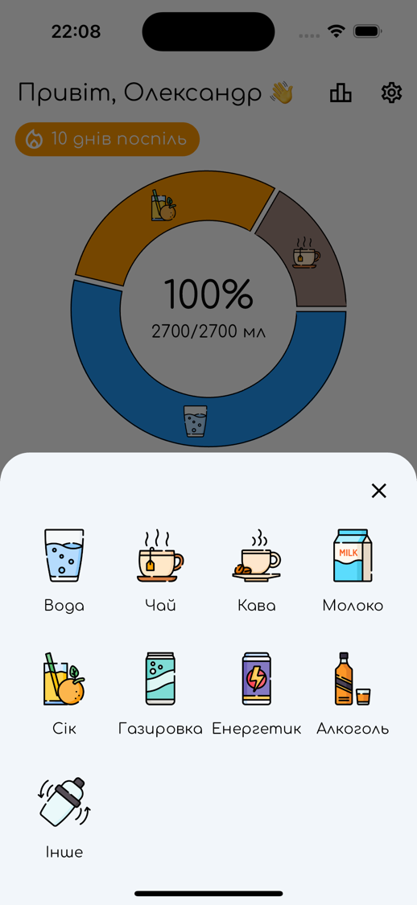
Рисунок 3.23 – Діалог додавання нового запису: етап 1

Після вибору напою, користувач має ввести кількість мілілітрів, яку він випив. Це зображено на рис. 3.24.

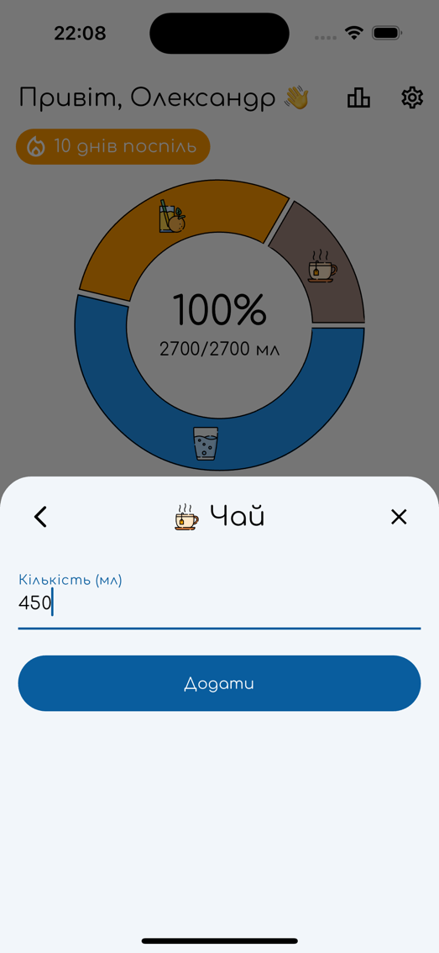
Рисунок 3.24 – Діалог додавання нового запису: етап 2

3.4.6 Дошка лідерів
Після головного екрану було розроблено глобальну дошку лідерів серед усіх користувачів. Наразі, коли застосунок ще не в публічному доступі, ним користуються тільки декілька обраних людей. Дошка лідерів зображена на рис. 3.25.

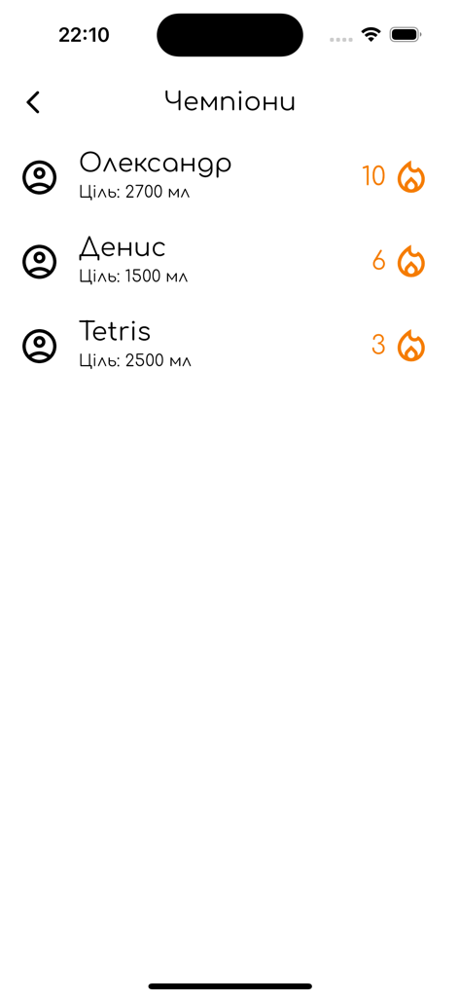
Рисунок 3.25 – Дошка лідерів серед усіх користувачів

В подальшому, коли застосунком буде користуватись багато людей, можна буде додати фільтр користувачів за їх містом або країною.
Також, якщо кількість днів поспіль у користувача дорівнює нулю, то він не відображається на в цьому списку.

3.4.7 Медичні застереження
Також варто зазначити, що було розроблено попередження, якщо користувач випиває занадто багато води за день, оскільки це може призвести до гіпонатріємії [30].
Важливо, щоб користувач одразу помітив дане попередження. Тож було вирішено розмістити його на головному екрані вгорі справа. Також воно має червоний колір, який одразу привертає увагу користувача.
Приклад цього сповіщення зображено на рис. 3.26.

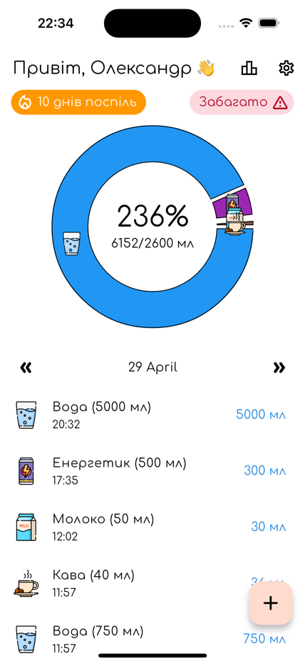
Рисунок 3.26 – Сповіщення про загрозу гіпонатріємії

На цьому рис. 3.25 можна побачити, що сповіщення було відображено через те, що користувач записав у застосунок аж 6 літрів випитих напоїв, що становить 236% встановленої денної цілі.
Але просто відображення такого попередження немає сенсу, якщо користувач не дізнається чому саме пити так багато води є шкідливо для здоров’я. Для цього було розроблено додатковий екран з медичною інформацією.
Його зображено на рис. 3.27.

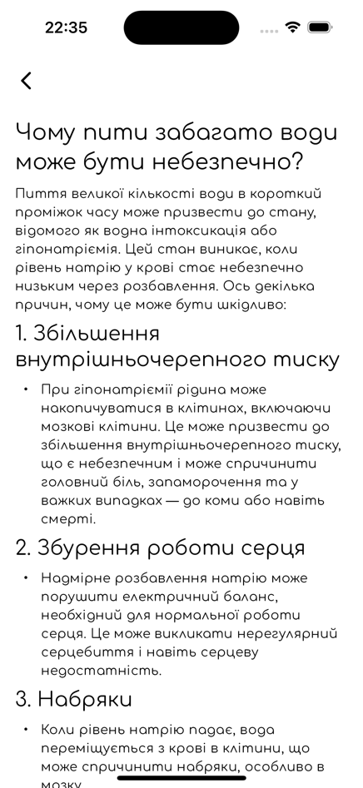
Рисунок 3.27 – Інформація про загрозу гіпонатріємії

Цей текст є універсальним прикладом медичної інформації, яку може надавати застосунок «Водограй». В подальшому можна додати набагато більше схожої інформації, а також адаптувати її для різних користувачів з різними цілями.

3.4.8 Карта застосунку
Якщо зібрати усі екрани додатку разом, то отримаємо наступну карту, яку зображено на рис. 3.28.

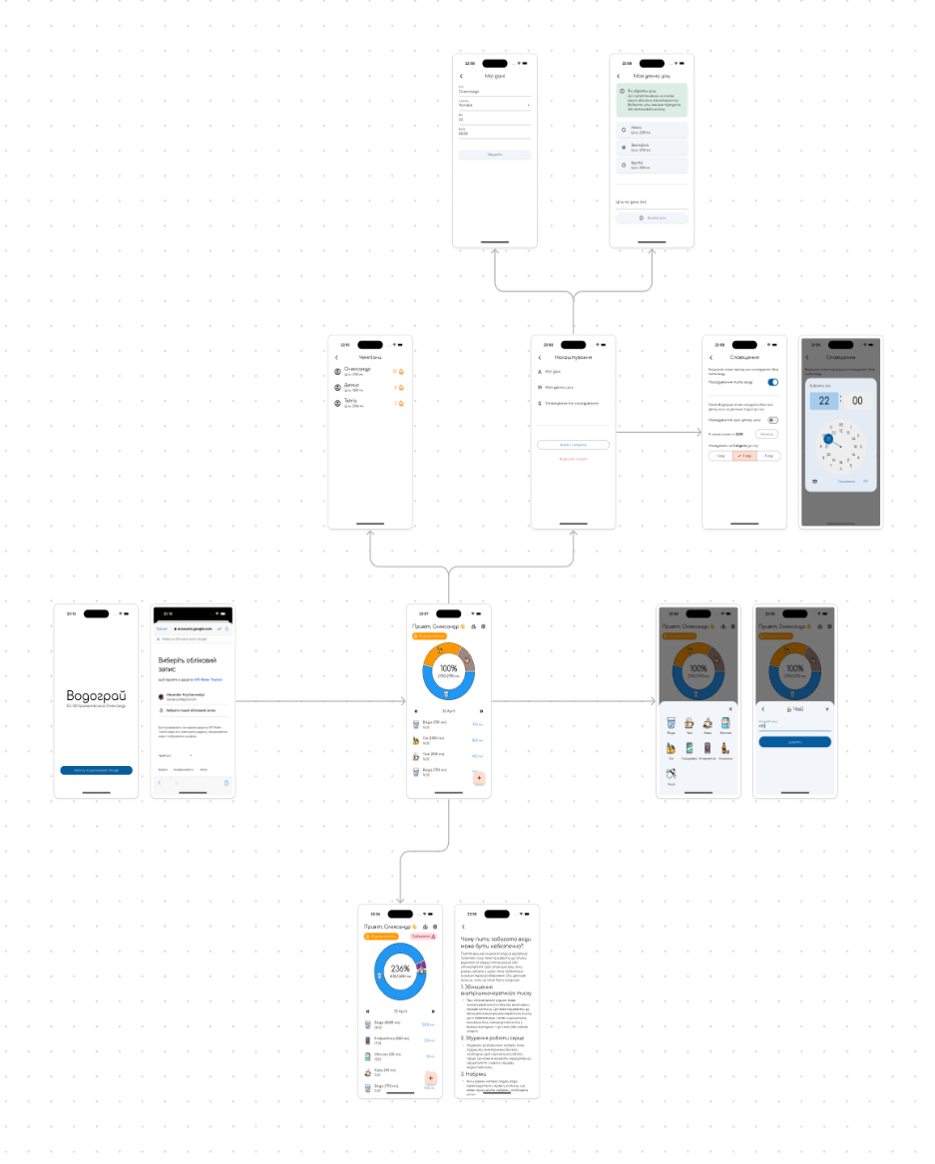
Рисунок 3.28 – Карта застосунку «Водограй»

3.4.9 Обробка недійсних даних
Застосунок «Водограй» через свою специфіку має багато місць, де користувач вводить дані вручну. Це неодмінно призведе до того, що в якийсь момент користувач спробує зберегти недійсні дані. Тому був розроблений функціонал сповіщень користувача про введення недійсних значень.
Такі помилки було вирішено відображати під текстовими полями. Приклад їх відображення зображено на рис. 3.29.

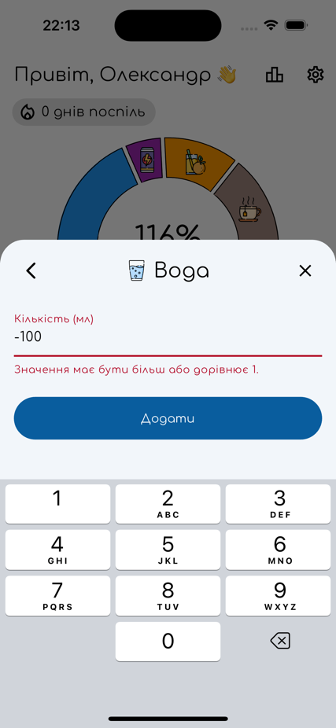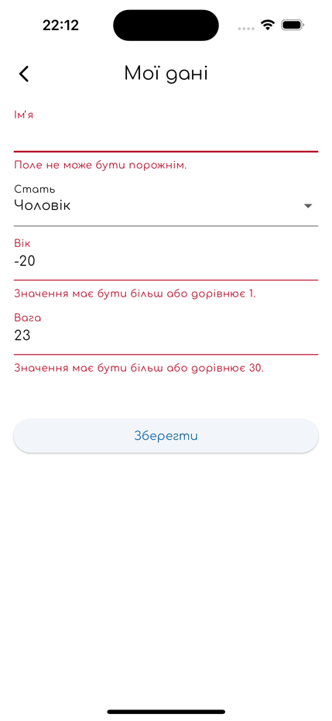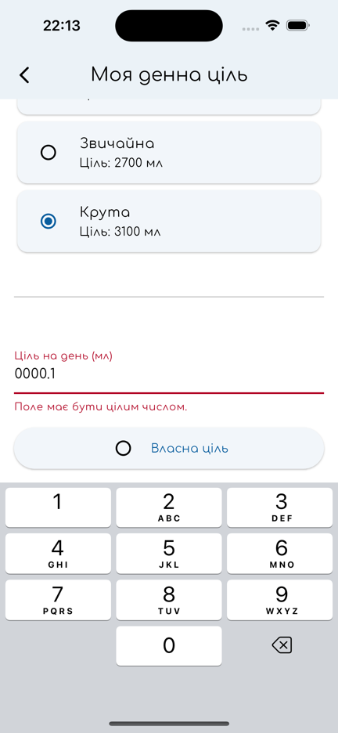
Рисунок 3.29 – Приклад відображення помилок

Такий функціонал забезпечить правильне функціонування додатку навіть при помилкових даних, оскільки при наявності помилки, записати ці дані в базу даних буде неможливо.

3.5 Розрахунок економічного ефекту за темою дипломної роботи

Метою даного розділу було вивчення кросплатформного мобільного застосунку, який призначений для ефективного відстежування гідрації людини.
Спочатку було ідентифіковано основні функції програмного застосунку. Після ідентифікації основних функцій програмного продукту була створена морфологічна карта, яка представлена на рис. [31] 3.30. Морфологічна карта відображає множину всіх можливих варіантів основних функцій [31].

React Native
Flutter

Застосування існуючих систем для авторизації
Створення своєї системи авторизації

Відображення на графіку та списком
Відображення тільки на графіку або тільки списком

Рисунок 3.30 – Морфологічна карта

Далі було розглянуто та порівняно різні варіанти реалізації поставленої задачі, а також проведено аналіз для вибору оптимального рішення, зважаючи на характеристики програмного продукту та економічні фактори. Для цього було використано функціонально-вартісний аналіз з метою вибору найкращого рішення [31].
Було визначено два варіанти реалізації продукту, з яких найбільш ефективним виявився перший варіант, що передбачає використання фреймворку Flutter, застосування існуючих систем для авторизації та відображення інформації на графіку та списком. Витрати на його реалізацію складають $235 787,53 грн$.

Висновки до розділу 3

Під час практичної частини роботи було розроблено кросплатформний мобільний застосунок для ефективного відстежування гідрації людини. Було використано фреймворк Flutter. Для авторизації було використано Firebase Authentication, а для бази даних було використано NoSQL базу даних Firebase Firestore.
Напочатку було розроблено скелет дизайну в застосунку Figma, а далі реалізовано його існуючими віджемати Flutter. Також було розроблено базу даних в Firestore. Отриманий програмний застосунок є зрозумілим для використання завдяки продуманому інтерфейсу, що витримує правила логічного розташування елементів. А використані хмарні рішення дозволяють цьому додатку буди незалежним від платформи.
Розроблений застосунок є кращим за аналоги, оскільки він має кращий функціонал та підтримує більше платформ. Зібравши тільки найкращий функціонал з аналогів та об’єднавши його в один застосунок, було реалізовано такий функціонал:
- смуга днів по досягненню цілі випитої води за день по типу Duolingo. Дошка лідерів по кількістю днів підряд по досягненню цілі випитої води за день;
- підтримка iOS, Android та потенційно веб-сайту. Синхронізація даних користувача між платформами;
- рекомендація денної цілі води базуючись на даних користувача (стать, вік, вага);
- відображення корисної та застережливої інформації про гідрацію людини;
- нагадування пити воду протягом дня та перед сном;
- занесення різних типів напоїв підрахунок саме засвоєної води (500 мл чаю рахується як 450 мл води).

Для подальшого розвитку мобільного застосунку "Водограй", можливо розглядати декілька напрямків, які не тільки покращать його функціональність, але й забезпечать збільшення його привабливості та корисності для користувачів.
Перш за все, адаптація застосунку для веб-версії є можливим варіантом. Такий підхід забезпечить більшу гнучкість та доступність застосунку, що особливо важливо для користувачів. Веб-версія також може бути інтегрована з корпоративними системами для використання у великих організаціях, що займаються охороною здоров'я своїх співробітників.
Другий напрямок розвитку включає інтеграцію застосунку з фітнес-трекерами та іншими пристроями для здоров'я. Це дозволить автоматично аналізувати фізичну активність користувача та корегувати рекомендації щодо гідрації на основі зібраних даних. Наприклад, після тривалого тренування у спортзалі, застосунок може запропонувати збільшити кількість випитої води для компенсації втраченої рідини через потовиділення.
Третій важливий аспект розвитку полягає в ігрових елементах. Впровадження ігрових механік, таких як досягнення та значки, може значно підвищити мотивацію користувачів щодо регулярного споживання води. Користувачі зможуть порівнювати свої результати з результатами друзів або колег, що створить здоровий конкурентний дух. Крім того, можливість встановлення особистих цілей та відстеження прогресу в реальному часі зробить процес гідрації більш захоплюючим і менш монотонним.
Такі покращення допоможуть застосунку "Водограй" не тільки підтримувати здоров'я користувачів, але й стати частиною їхнього повсякденного життя, збільшуючи їхню загальну активність та покращуючи здоров’я.
Також у цьому розділі було здійснено аналіз ключових функціональних і вартісних аспектів розробленого програмного продукту. Результатом аналізу стало створення морфологічної карти, що допомогла визначити два потенційні шляхи реалізації додатку. Було визначено, що найкращим варіантом для розробки, який передбачає: використання фреймворку Flutter, застосування існуючих систем для авторизації, відображення на графіку та списком.
Вартість розробки становить $235 787,53 грн$.

ЗАГАЛЬНІ ВИСНОВКИ

Результати роботи

Результатом виконаної роботи стало створення кросплатформного мобільного додатку для ефективного відстежування гідрації людини під назвою "Водограй". Застосунок підтримує платформи iOS та Android з можливістю подальшої адаптації для веб-версії. Для реалізації було використано Flutter, Firebase Authentication для авторизації та Firebase Firestore для зберігання даних. Було забезпечено сучасний дизайн, зручний інтерфейс та широкий функціонал, який включає відображення корисної медичної інформації, нагадування, синхронізацію даних між платформами та інтеграцію ігрових елементів.
Застосунок "Водограй" демонструє високу адаптивність та користувацьку зручність, забезпечуючи користувачам інтуїтивно зрозумілі нагадування про необхідність пити воду, автоматизоване пропонування денних цілей води на основі персональних даних, та відображення прогресу гідрації протягом дня.
Також було проведено економічний розрахунок та визначено що розробка повноцінного застосунку за умови не зміни цін для кроків розробки буде коштувати 235 787,53 грн.

Обговорення результатів роботи

Під час роботи було проведено аналіз популярних застосунків для відстежування гідрації, що виявило їхні основні переваги та недоліки. На основі цього аналізу було створено порівняльну таблицю (табл. 1.1), яка показала, що існуючим застосункам бракує деяких важливих функцій, таких як кросплатформна підтримка, відображення глобальної дошки лідерів, та надання корисної медичної інформації. Це підтвердило необхідність створення нового застосунку з розширеним функціоналом.
Було визначено, що використання Flutter як кросплатформного фреймворку дозволяє ефективно розробити застосунок, який працює на різних платформах. Firebase Authentication забезпечує надійну авторизацію, а Firebase Firestore — безпечне зберігання даних з можливістю їх синхронізації між пристроями. Використання Riverpod для архітектури додатку дозволило створити гнучку та підтримувану систему.
Подальший розвиток додатку може включати адаптування застосунку для веб-версії, розширення функціоналу за рахунок інтеграції з фітнес-трекерами для автоматичного врахування фізичної активності для розрахунку потреби у воді, а також розробку додаткових ігрових елементів для збільшення мотивації та залученості користувачів.
Принцип роботи Водограю може слугувати прототипом для іншіх майбутніх мобільних додатків, що мають на меті контроль різних побутових та медичних функцій, що мають на меті покращення здоров'я, добробуту та якості життя.
Таким чином, застосунок "Водограй" є найкращим рішенням на ринку, що відповідає сучасним вимогам користувачів та має потенціал для подальшого розвитку.

Висновки

В роботі були виконані усі поставлені задачі: проаналізовані потреби потенційних користувачів, оглянуті існуючі аналоги, визначенні технічні вимоги до застосунку, розроблений дизайн інтерфейсу, та програмно реалізовано використовуючи Flutter та Firebase.
На основі проведеного дослідження та розробки можна зробити такі висновки:
- Розробка кросплатформного додатку "Водограй" вирішує проблему ефективного відстежування гідрації людини завдяки широкому функціоналу та підтримці різних платформ.
- Використання сучасних технологій та фреймворків, таких як Flutter, Firebase Authentication та Firebase Firestore, забезпечило надійність, безпеку та зручність використання застосунку.
- Інтеграція ігрових елементів та відображення медичної інформації підвищує мотивацію користувачів та сприяє зростанню їхньої обізнаності щодо важливості гідрації.
- Запропоновані напрямки подальшого розвитку додатку, такі як адаптація для веб-версії та інтеграція з фітнес-трекерами, відкривають нові можливості для покращення функціональності та збільшення привабливості застосунку для користувачів.

Завдяки систематичному підходу до аналізу, розробки та тестуванню, застосунок "Водограй" має стати важливим інструментом, який призначений для ефективного відстежування гідрації та підтримці здоров'я користувачів. Він також підвищує їх обізнаність щодо важливості гідрації та надає всі необхідні інструменти для її контролю.

СПИСОК ВИКОРИСТАНИХ ДЖЕРЕЛ

- Скільки води треба пити дорослим і дітям [Електронний ресурс] // Міністерство охорони здоровʼя України. – 2018. – Режим доступу до ресурсу: https://moz.gov.ua/article/health/skilki-vodi-treba-piti-doroslim-i-ditjam.
- Українці створили додаток, який спонукає пити достатньо води. Він став фіналістом Apple Design Awards 2022 [Електронний ресурс] // dev.ua. – 2022. – Режим доступу до ресурсу: https://dev.ua/news/designco-1654673370.
- Waterllama [Електронний ресурс] – Режим доступу до ресурсу: https://waterllama.com/.
- Duolingo [Електронний ресурс] // Wikipedia – Режим доступу до ресурсу: https://uk.wikipedia.org/wiki/Duolingo.
- Waterful [Електронний ресурс] – Режим доступу до ресурсу: https://waterfulapp.com/.
- Water Time [Електронний ресурс] – Режим доступу до ресурсу: https://apps.apple.com/us/app/water-time-my-drink-reminder/id1208916325.
- Habit Tracker [Електронний ресурс] – Режим доступу до ресурсу: https://apps.apple.com/us/app/habit-tracker/id1438388363.
- Flutter documentation [Електронний ресурс] – Режим доступу до ресурсу: https://docs.flutter.dev/.
- Dart documentation [Електронний ресурс] – Режим доступу до ресурсу: https://dart.dev/guides.
- React Native introduction [Електронний ресурс] – Режим доступу до ресурсу: https://reactnative.dev/docs/getting-started.
- JavaScript [Електронний ресурс] // Wikipedia – Режим доступу до ресурсу: https://uk.wikipedia.org/wiki/JavaScript.
- Firebase documentation [Електронний ресурс] – Режим доступу до ресурсу: https://firebase.google.com/docs.
- OAuth 2.0 [Електронний ресурс] // oauth.net – Режим доступу до ресурсу: https://oauth.net/2/.
- Supabase documentation [Електронний ресурс] – Режим доступу до ресурсу: https://supabase.com/docs.
- What is NoSQL? [Електронний ресурс] // MongoDB – Режим доступу до ресурсу: https://www.mongodb.com/resources/basics/databases/nosql-explained.
- What is PostgreSQL? [Електронний ресурс] – Режим доступу до ресурсу: https://www.postgresql.org/about/.
- Cloud Firestore [Електронний ресурс] – Режим доступу до ресурсу: https://firebase.google.com/docs/firestore.
- Bloc Architecture [Електронний ресурс] // Bloc – Режим доступу до ресурсу: https://bloclibrary.dev/architecture/.
- A Reactive Caching and Data-binding Framework [Електронний ресурс] // Riverpod – Режим доступу до ресурсу: https://riverpod.dev/.
- Firebase Security Rules [Електронний ресурс] // Firebase – Режим доступу до ресурсу: https://firebase.google.com/docs/rules.
- Водограй [Електронний ресурс] // УкрЛіб – Режим доступу до ресурсу: https://www.ukrlib.com.ua/books/printit.php?tid=15533.
- Creative tools meet the internet. [Електронний ресурс] // Figma – Режим доступу до ресурсу: https://www.figma.com/about/.
- Meet Android Studio [Електронний ресурс] // Developers Android – Режим доступу до ресурсу: https://developer.android.com/studio/intro.
- Why did we build Visual Studio Code? [Електронний ресурс] // Visual Studio Code. – 2024. – Режим доступу до ресурсу: https://code.visualstudio.com/docs/editor/whyvscode.
- About Git [Електронний ресурс] // Git scm – Режим доступу до ресурсу: https://git-scm.com/about.
- Widget catalog [Електронний ресурс] – Режим доступу до ресурсу: https://docs.flutter.dev/ui/widgets.
- Stone J. How to calculate how much water you should drink [Електронний ресурс] / Jennifer Stone // University of Missouri System. – 2022. – Режим доступу до ресурсу: https://www.umsystem.edu/totalrewards/wellness/how-to-calculate-how-much-water-you-should-drink.
- Taylor K. Adult Dehydration [Електронний ресурс] / K. Taylor, E. Jones // National Library of Medicine. – 2022. – Режим доступу до ресурсу: https://www.ncbi.nlm.nih.gov/books/NBK555956/.
- Using the Beverage Hydration Index to Quantify Hydration [Електронний ресурс] // Training peaks – Режим доступу до ресурсу: https://www.trainingpeaks.com/blog/how-well-do-different-drinks-really-hydrate-you/.
- Hyponatremia [Електронний ресурс] // National Library of Medicine. – 2023. – Режим доступу до ресурсу: https://www.ncbi.nlm.nih.gov/books/NBK470386.
- Економіка та організація виробництва. Рекомендації до виконання економіко-організаційного розділу дипломних робіт для студентів всіх технічних спеціальностей [Електронний ресурс] : навч. посіб. для студ. всіх технічних спеціальностей / КПІ ім. Ігоря Сікорського; уклад.: І.М. Крейдич. Н.В. Семенченко, Н.В. Рощина, Л.С. Борданова, Н.Ю. Ренська-Скребньова. – Електронні текстові данні (1 файл: 4,91 Мбайт). – Київ : КПІ ім. Ігоря Сікорського, 2018. 81 с. URL: https://ela.kpi.ua/handle/123456789/26580.

не пізніше ніж за 5 днів до затвердженої дати захисту ДР в ЕК

